[doc sps="1.8" acron="rge" jtitle="Revista Geográfica de América Central" stitle="Rev. Geog. Amér. Central" issn="1011-484X" pissn="1011-484X" eissn="2215-2563" pubname="Universidad Nacional, Costa Rica" license="http://creativecommons.org/licenses/by-nc-sa/4.0" volid="69" issueno="2" dateiso="20221200" season="July/Dec" order="08" fpage="225" lpage="256" pagcount="32" doctopic="oa" language="es"]Doi:[doi]10.15359/rgac.69/2.8[/doi]
[toctitle]Artículo[/toctitle]
[doctitle language="es"]Propuesta de umbrales críticos de precipitaciones detonantes de procesos de remoción en masa, caso de estudio: Estado de México[/doctitle]
[doctitle language="en"]A Proposal of Critical Thresholds for Precipitation Triggering Mass Movement Processes. A Case Study: The State of Mexico[/doctitle]

[author role="nd"][fname]Carlos Lázaro[/fname] [surname]Valdés-Fernández[/surname][xref ref-type="aff" rid="aff1"]¹[/xref] [authorid authidtp="orcid"]0000-0003-1563-5941[/authorid][/author]
[author role="nd"][fname]José Emilio[/fname] [surname]Baró-Suárez[/surname][xref ref-type="aff" rid="aff2"]²[/xref] [authorid authidtp="orcid"]0000-0003-2514-8709[/authorid][/author]
[author role="nd"][fname]Patricia[/fname] [surname]Flores-Olvera[/surname][xref ref-type="aff" rid="aff3"]³[/xref] [authorid authidtp="orcid"]0000-0002-3847-7248[/authorid][/author]
[author role="nd"][fname]Roberto[/fname] [surname]Franco-Plata[/surname][xref ref-type="aff" rid="aff4"]⁴[/xref] [authorid authidtp="orcid"]0000-0002-3031-6562[/authorid][/author]

[normaff id="aff1" ncountry="Mexico" norgname="Universidad Autónoma del Estado de México" icountry="MX"][label]¹[/label] [role]Licenciado y Maestrante[/role]. [orgdiv1]Facultad de Geografía[/orgdiv1], [orgname]Universidad Autónoma del Estado de México[/orgname], [country]México[/country]. [email]carvaldes91@gmail[/email]. https://orcid.org/0000-0003-1563-5941[/normaff]
[normaff id="aff2" ncountry="Mexico" norgname="Universidad Autónoma del Estado de México" icountry="MX"][label]²[/label] [role]Doctor[/role]. [orgdiv1]Facultad de Geografía[/orgdiv1], [orgname]Universidad Autónoma del Estado de México[/orgname], [country]México[/country]. [email]barosuarez@hotmail.com[/email] https://orcid.org/0000-0003-2514-8709[/normaff]
[normaff id="aff3" ncountry="Mexico" norgname="Universidad Autónoma del Estado de México" icountry="MX"][label]³[/label] [role]Doctora[/role]. [orgdiv1]Facultad de Geografía[/orgdiv1], [orgname]Universidad Autónoma del Estado de México[/orgname], [country]México[/country]. [email]patiflores2002@ hotmail.com[/email] https://orcid.org/0000-0002-3847-7248[/normaff]
[normaff id="aff4" ncountry="Mexico" norgname="Universidad Autónoma del Estado de México" icountry="MX"][label]⁴[/label] [role]Doctor.[/role] [orgdiv1]Facultad de Geografía[/orgdiv1], [orgname]Universidad Autónoma del Estado de México[/orgname], [country]México[/country]. [email]rfplata@gmail.com[/email] https://orcid.org/0000-0002-3031-6562[/normaff]

[xmlabstr language="es"][sectitle]Resumen[/sectitle]
[p]Esta investigación se enfoca en el estudio de las precipitaciones detonantes de procesos de remoción en masa (PRM), con el fin de proponer umbrales críticos que puedan ser empleados con fines de alerta temprana en las zonas con mayor recurrencia del Estado de México. Se generó un inventario de PRM para, una vez ubicados los eventos y seleccionados los pluviómetros, proceder a registrar los parámetros de lluvia a graficar (lluvia diaria y lluvia acumulada de 3 y 5 días, respectivamente). El inventario lo integraron un total de 140 PRM, concentrados en tres zonas principale del estado. Se propone un umbral mínimo uno máximo y uno intermedio, basados en los valores de la lluvia diaria y la acumulada de 3 días. Estos indican un rango de lluvia diaria de entre 52 y 105 milímetros capaces de detonar algún PRM, en condiciones de lluvia acumulada ausente. Por otro lado, se observa una tendencia en la cual, mientras mayores sean los valores de lluvia acumulada, menor será la cantidad de lluvia diaria necesaria para detonar un evento de este tipo.[/p][/xmlabstr]
[kwdgrp language="es"][sectitle]Palabras clave:[/sectitle] [kwd]procesos de remoción en masa[/kwd], [kwd]umbrales críticos[/kwd], [kwd]alerta temprana[/kwd], [kwd]precipitaciones detonantes[/kwd][/kwdgrp]

[xmlabstr language="en"][sectitle]Abstract[/sectitle]
[p]This research focuses on the study of precipitation triggering mass movement processes (MMP) to propose critical thresholds for early warning purposes in areas with the highest recurrence in the State of Mexico. An inventory of MMP was generated so that, once the events were located and the rain gauges were selected, the rain parameters to be plotted were recorded (daily and three-day accumulated rainfall, respectively). The inventory resulted in spotting 140 landslides, concentrated in three main areas of the state. A minimum threshold, a maximum threshold, and an intermediate threshold are proposed, based on daily and three-day accumulated rainfall values. These indicate a daily rainfall range between 52 and 105 millimeters capable of triggering some MMP in conditions of absent accumulated rain. On the other hand, a trend is observed in which the higher the accumulated rainfall values are, the lower the amount of daily rainfall to trigger an event of this type will be needed.[/p][/xmlabstr]
[kwdgrp language="en"][sectitle]Keywords:[/sectitle] [kwd]mass movement processes[/kwd], [kwd]critical thresholds[/kwd], [kwd]early warning[/kwd], [kwd]triggering precipitation[/kwd][/kwdgrp]

[hist]Recibido: [received dateiso="20210512"]12/05/2021[/received]
Aceptado: [accepted dateiso="20210706"]06/07/2021[/accepted][/hist]

[xmlbody][sec sec-type="intro"][sectitle]Introducción[/sectitle]

[p]Una de las causas más comunes de desastres son los procesos de remoción en masa (PRM), los cuales son considerados como una amenaza importante a nivel global. Este tipo de procesos impacta de forma negativa a la sociedad, pues ocasiona pérdidas humanas, así como daños a viviendas y a la infraestructura socioeconómica de forma general. México es uno de los países que se encuentra altamente expuesto a la ocurrencia de este tipo de fenómenos ([xref ref-type="bibr" rid="r15"]Díaz, Cadena, Adame & Dávila, 2020[/xref]), por lo cual evaluar su amenaza y, por otro lado, intentar anticipar su ocurrencia con el fin de alertar a la población y disminuir los daños que ocasionan, han sido temas de gran interés tanto para la comunidad científica como para los tomadores de decisiones.[/p]
[p]Los PRM suelen estar asociados con varias causas, sin embargo, existe un factor, la precipitación, que se considera como el estímulo externo capaz de generar una respuesta casi inmediata a movilizar los materiales que conforman las laderas, ya sea por el rápido incremento de los esfuerzos o por la reducción de la resistencia ([xref ref-type="bibr" rid="r4"]Aristizábal, Gamboa & Leoz, 2010a[/xref]). Según [xref ref-type="bibr" rid="r2"]Alcántara (2010[/xref]) existen tres factores primordiales volcánica y las lluvias, siendo este último el mecanismo desencadenante más importante de la inestabilidad de laderas en México.[/p]
[p]En las investigaciones enfocadas al pronóstico de la ocurrencia de PRM, la lluvia ha sido uno de los factores detonantes más estudiados. Según [xref ref-type="bibr" rid="r4"]Aristizábal et al. (2010a[/xref]), la definición de umbrales críticos de precipitaciones detonantes es un aspecto en el que se centra la mayoría de las investigaciones que buscan relacionar la lluvia con la incidencia de PRM. La determinación de estos umbrales críticos, definidos a partir de modelos físicos o estadísticos y combinados con pronósticos de lluvias y monitoreo en tiempo real, ha sido aplicada en los últimos años como parte integral y fundamental de sistemas de alerta temprana.[/p]
[p]El territorio del Estado de México ha sido afectado a lo largo del tiempo por un gran número de desastres ocasionados por distintos fenómenos. De ellos, los provocados por PRM son uno de los más frecuentes. Según el Atlas Nacional de Riesgos del Centro Nacional de Prevención de Desastres [xref ref-type="bibr" rid="r8"](CENAPRED, 2017a[/xref]) a nivel estatal existen un total de 726 549 personas expuestas a los efectos de estos procesos, las cuales habitan en zonas con un grado alto o muy alto de susceptibilidad.[/p]
[p]Durante el año 2019 un total de 74 674 personas resultaron afectadas por algún tipo de PRM en el Estado de México, ocupando el séptimo lugar a nivel nacional, lo que representa una relación de 93 personas afectadas por cada 10 000 habitantes en el estado. De igual modo, algunos de los municipios que conforman la entidad se encuentran entre los que presentan mayor número histórico de víctimas fatales a causa de este fenómeno, entre los que destaca Naucalpan de Juárez, el cual ocupa el octavo lugar a nivel nacional ([xref ref-type="bibr" rid="r15"]Díaz et al., 2020[/xref]).[/p]
[p]De acuerdo con el ya extinto [xref ref-type="bibr" rid="r32"]Instituto de Protección Civil del Estado de México (2005[/xref]), dentro del territorio del estado, este fenómeno se ha generado principalmente en la porción oriental de la sierra de Las Cruces, así como en zonas ubicadas en las inmediaciones de la sierra de Guadalupe. De igual modo, las áreas serranas de las estribaciones sur y sureste del Nevado de Toluca y la parte sur de la entidad han sido afectadas por PRM de forma frecuente. La ocurrencia de estos eventos se concentra durante la temporada de lluvias, comprendida entre los meses de junio a octubre de cada año, cuando las precipitaciones alcanzan un promedio de 1 157 mm.[/p]
[p]Entre los eventos que han ocasionado importantes daños humanos y materiales se encuentra el ocurrido en el municipio Tlalmanalco en octubre de 1976 al deslizarse un cerro dentro de una fábrica de papel, dejando un total de 15 víctimas fatales y 22 lesionados. Mientras que, una serie de 19 deslizamientos reportados en el mes de febrero de 2010 en los municipios Temascaltepec, Valle de Bravo y Zinacantepec, afectaron un total de 10 km de carreteras y dejaron 11 fallecidos y 4 desaparecidos en este último municipio [xref ref-type="bibr" rid="r36"](La Jornada, 2010[/xref]; [xref ref-type="bibr" rid="r13"]Corporación OSSO, 2016[/xref]).[/p]
[p]De igual forma, en septiembre del 2010 en Villa Guerrero, se reportó el deslizamiento de una ladera sobre la carretera, que ocasionó 10 fallecidos y 20 heridos. En cuanto a pérdidas económicas, sobresale el alud de toneladas de lodo que afectó a dos localidades del municipio Tianguistenco, en julio de 1983, del cual se contabilizaron pérdidas por 1.5 millones de dólares estadounidenses, así como un total de 800 hogares afectados y 340 personas lesionadas. Del mismo modo, el deslizamiento reportado en Ecatepec de Morelos en julio de 1984 ocasionó daños en un total de 7 000 viviendas, afectando así a una cantidad de 35 000 personas [xref ref-type="bibr" rid="r37"](La Prensa, 2010[/xref]; [xref ref-type="bibr" rid="r13"]Corporación OSSO, 2016[/xref]). Las instituciones encargadas de la protección civil en el estado han tomado una serie de medidas para intentar contrarrestar este problema. Estas han consistido fundamentalmente en la estabilización de laderas mediante la implementación de acciones de mitigación, como la construcción de drenajes, el sellado de grietas, la construcción de obras de protección y de retención, así como la reubicación de viviendas en zonas de alto riesgo. Sin embargo, es preciso establecer medidas para anticipar este tipo de eventos si se quiere lograr una mayor protección de la población.[/p]
[p]El enfoque preventivo en la gestión de desastres, empleado por la Coordinación General de Protección Civil del Estado de México, tiene implícito como base la generación de conocimientos sobre los fenómenos perturbadores que permitan comprender su comportamiento, las causas que los generan, así como sus magnitudes y distribución espacial. En este sentido, la pertinencia del estudio de los PRM y su relación con las lluvias como factor detonante en el estado se hace evidente.[/p]
[p]A pesar de los esfuerzos realizados en ese sentido por instituciones gubernamentales como el CENAPRED, existe una insuficiencia de estudios sobre las lluvias críticas o umbrales capaces de generar distintos tipos de PRM en el Estado de México. En consecuencia, esta investigación se centra en el estudio de las condiciones de precipitaciones capaces de detonar PRM con el fin de proponer umbrales críticos que puedan ser empleados como mecanismo de alerta temprana a la población de las zonas con mayor recurrencia dentro del estado.[/p]

[subsec][sectitle]Contexto geográfico[/sectitle]

[p]De acuerdo con el Instituto Nacional de Estadística y Geografía (INEGI), el Estado de México se ubica hacia el sur de lo que se conoce como la altiplanicie meridional ([xref ref-type="fig" rid="f1"]Figura 1[/xref]), en lo que constituye una de las regiones más elevadas del país. Su superficie territorial es de 22 333 km², de los cuales el 76% se corresponde con zonas montañosas y el resto con llanuras y valles. En su territorio confluyen dos provincias fisiográficas distintas: Eje Neovolcánico y Sierra Madre del Sur. La primera de estas ocupa tres cuartas partes de la entidad, mientras que la segunda se extiende hacia el sur [xref ref-type="bibr" rid="r31"](INEGI, 2001[/xref]).[/p]

[figgrp id="f1"][attrib]Fuente: [xref ref-type="bibr" rid="r31"]INEGI, 2001[/xref].[/attrib]
[graphic href="?a08v69n2"]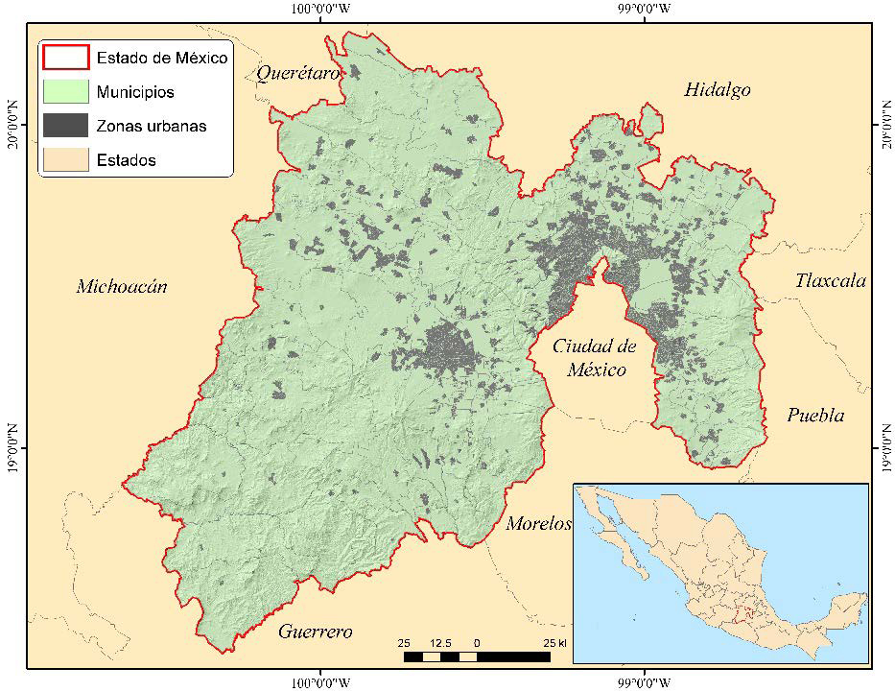[/graphic]
[label]Figura 1[/label]. [caption]Localización del Estado de México en el contexto mexicano[/caption][/figgrp]

[p]De manera que el componente geológico-geomorfológico en el área de estudio se torna complejo, caracterizándose por la presencia de afloramientos de rocas de origen ígneo y sedimentario, con el predominio de rocas ígneas extrusivas que conforman grandes sierras volcánicas con estratovolcanes y que se alternan con amplias llanuras de vaso lacustre. Mientras que, hacia la porción sur del estado, se extienden sierras altas con cañadas, compuestas por esquistos, basaltos y aluviones continentales, así como sierras y valles con orientación sur, en las cuales predominan rocas calcáreas, sobre las cuales se han desarrollado formas del relieve kárstico, como dolinas, lagos kársticos y grutas [xref ref-type="bibr" rid="r31"](INEGI, 2001[/xref]).[/p]
[p]El tipo de clima predominante en el Estado de México es el templado o mesotérmico. Los climas templados se concentran en los valles altos de la parte norte, centro y este de la entidad, mientras que el clima semifrío, se distribuye principalmente en regiones del centro y este, en las cercanías de la ciudad de Toluca. Con una menor presencia en la entidad, los climas cálidos y semicálidos, se localizan en el extremo sur y el clima frío ejerce su influencia de forma restringida en las zonas más altas del estado, como en el Nevado de Toluca y en el Popocatépetl [xref ref-type="bibr" rid="r30"](INEGI, 1981[/xref]).[/p]
[p]La precipitación media anual oscila entre 600 y 1800 mm y la mayor parte de esta se concentra durante la temporada de lluvias, la cual inicia en el mes de mayo y concluye en octubre. En las zonas de las Sierras Nevada, de las Cruces, Nanchititla y del Nevado de Toluca se registran los mayores valores de precipitaciones (1000 1600 mm anuales). Por otro lado, las menores precipitaciones son registradas en el noreste del estado, con valores que oscilan entre 600 y 700 mm al año [xref ref-type="bibr" rid="r16"](Dirección General de Protección Civil del Estado de México, 2015[/xref]).[/p]
[p]Las características geológicas, topográficas y climáticas antes mencionadas hacen que en el Estado de México exista una gran variedad de tipos de suelo, estando representados 13 de los 38 grupos edáficos. Predominan los Andosoles, Feozems, Regosoles y Vertisoles, en ese orden. Los primeros se distribuyen en la parte central del estado, en zonas superiores a 2800 m de altura. Los Feozems se extienden, mayormente, hacia el norte, de igual forma que los Vertisoles, los cuales lo hacen en el valle de Ixtlahuaca-Atlacomulco y en los municipios de Jilotepec y Texcoco. Finalmente, los Regosoles predominan en el sur, hacia los límites con los estados de Guerrero y Michoacán ([xref ref-type="bibr" rid="r53"]Sotelo-Ruíz, González-Hernández, Cruz-Bello, Moreno-Sánchez & Cruz-Cárdenas, 2011[/xref]).[/p]
[p]De acuerdo con la [xref ref-type="bibr" rid="r16"]Dirección General de Protección Civil del Estado de México (2015[/xref]), de forma general, la mayor parte de su territorio está expuesta a la acción de fenómenos perturbadores ocasionados por distintos factores, como la inestabilidad de laderas, manifestaciones volcánicas, intensas lluvias y temperaturas frías extremas. En el caso de los PRM, la dinámica de la expansión urbana ha provocado el surgimiento de múltiples asentamientos humanos en áreas con pendientes pronunciadas, acelerando así la incidencia de estos en la entidad.[/p]

[/subsec][subsec][sectitle]Umbrales críticos de precipitaciones detonantes de PRM. Una breve revisión[/sectitle]

[p]La relación entre la ocurrencia de PRM y las precipitaciones ha sido tema recurrente en la literatura científica a nivel internacional. De acuerdo con [xref ref-type="bibr" rid="r4"]Aristizábal et al. (2010a[/xref]) las primeras aproximaciones acerca de umbrales críticos de lluvia como detonantes de estos procesos fueron presentadas por Campbell (1975) y Starkel (1979), sin embargo, es Caine (1980) el primero en utilizar relaciones empíricas entre la ocurrencia de PRM y las características de las precipitaciones, obteniendo un umbral basado en la relación entre la intensidad de la lluvia y su duración.[/p]
[p]Otros autores, como Cannon y Ellen (1985), Wieczoreck (1987) y Wieczoreck et al. (2000), llevaron a cabo análisis similares en zonas montañosas de América del Norte, considerando esta vez el papel de la lluvia antecedente junto con la intensidad y la duración de las precipitaciones ([xref ref-type="bibr" rid="r50"]San Millán, 2015[/xref]). Posteriormente, Guzzetti et al. (2008) proponen un nuevo umbral Intensidad-Duración a nivel mundial, soportado en una base de datos de 2 626 eventos detonados por lluvias ([xref ref-type="bibr" rid="r4"]Aristizábal et al., 2010a[/xref]). La definición de umbrales suele estar dirigida a identificar las condiciones de precipitaciones mínimas necesarias para detonar deslizamientos, o bien, encaminada a la predicción o alerta ante este tipo de fenómenos. Al realizar una revisión de la literatura reciente sobre la temática, se hace evidente que son Europa y Asia las regiones que aportan un mayor número de estudios, donde destacan Italia y China, respectivamente. Mientras que África, Centroamérica, así como América del Sur, debido a su reciente incursión en la temática, cuentan con un reducido número de casos de estudio ([xref ref-type="bibr" rid="r52"]Segoni, Piciullo & Gariano, 2018[/xref]).[/p]
[p]En la región latinoamericana, una serie de varios umbrales críticos de lluvia funcionan como parte integral de un sistema de alerta temprana en la ciudad de Río de Janeiro ([xref ref-type="bibr" rid="r6"]Calvello et al., 2015[/xref]). Lo mismo sucede en varias regiones de Colombia, como en el Valle de Aburrá ([xref ref-type="bibr" rid="r5"]Aristizábal, Martínez & Vélez, 2010b[/xref]) y el de Combeima ([xref ref-type="bibr" rid="r28"]Huggel, Khabarov, Obers- teiner & Ramírez, 2010[/xref]). Estudios similares, ya sea con propósitos explícitos de predicción y alertamiento o no, se han desarrollado en la región en países como Venezuela ([xref ref-type="bibr" rid="r14"]Courtel, López & Gascón, 2010[/xref]), Jamaica ([xref ref-type="bibr" rid="r44"]Miller, Brewer & Harris, 2009[/xref]) y Honduras ([xref ref-type="bibr" rid="r20"]García-Urquía & Axelsson, 2015[/xref]; [xref ref-type="bibr" rid="r19"]García-Urquía, 2016[/xref]).[/p]
[p]Como otro antecedente sobre el tema en la región, a pesar de no definir umbrales de precipitaciones detonantes, es posible citar a [xref ref-type="bibr" rid="r48"]Quesada-Román, Fallas-López, Hernández-Espinoza, Stoffel y Ballesteros-Cánovas (2019[/xref]), quienes definen un modelo de regresión lineal con el fin de representar la relación estadística entre diferentes factores que controlan la ocurrencia de deslizamientos y flujos de lodo en Costa Rica, como la cercanía a epicentros de sismos, el registro de lluvia acumulada, la altitud y la pendiente.[/p]
[p]En México, el [xref ref-type="bibr" rid="r7"]CENAPRED (2016[/xref]) realiza una primera propuesta de umbrales de lluvias detonantes de PRM representativo para ocho regiones geográficas del país. Estos se basan en el análisis de las gráficas de lluvia acumulada y su relación con la ocurrencia de deslizamientos. Con base en esa relación y la precipitación media anual de cada estado para el periodo 1941-2005 se determinaron los umbrales de lluvia. Para la región del Eje Neovolcánico, donde se incluye el Estado de México, se propone un umbral medio de 117.07 mm, uno alto de 175.61 mm y uno muy alto de 234.14 mm.[/p]

[/subsec][subsec][sectitle]Materiales y métodos[/sectitle]

[p]El método empleado se basa en el desarrollo de diferentes fases o etapas: el inventario de PRM, la selección de pluviómetros y la definición de umbrales críticos.[/p]

[subsec][sectitle]Inventario de PRM[/sectitle]

[p]Los registros históricos y actuales, como informes, publicaciones científicas, periódicos, información cartográfica e incluso el trabajo directo en el campo, son válidos en la identificación y ubicación de movimientos de laderas, por lo que constituyen fuentes primordiales para construir un inventario de PRM [xref ref-type="bibr" rid="r1"](Alcántara-Araya & Murillo-García, 2008[/xref]). La confección de un inventario que resuma de forma ordenada y sistemática la información referente a la ocurrencia de PRM permite realizar correlaciones al asociar estos con registros de precipitaciones recolectados de estaciones pluviométricas cercanas.[/p]
[p]En esta investigación, como fuente de información principal, se contó con las bases de datos disponibles en el Sistema de Inventario de Desastres (DesInventar) sobre la ocurrencia de PRM desde 1970 hasta 2013 [xref ref-type="bibr" rid="r13"](Corporación OSSO, 2016[/xref]). De modo adicional fueron registrados eventos a partir de información proveniente de otras fuentes como el [xref ref-type="bibr" rid="r9"]CENAPRED (2017b[/xref]), la Coordinación General de Protección Civil de Estado de México, así como de medios de prensa.[/p]
[p]El objetivo principal del inventario constituye proporcionar la fecha y la ubicación de eventos de PRM con el fin de poder realizar una correlación entre el registro de lluvia reportado para esa fecha por la estación meteorológica seleccionada, según su cercanía al sitio del evento y la ocurrencia de este. De ahí que no fueron empleadas otras fuentes de información, como imágenes satelitales o el trabajo en el campo, dada la imposibilidad de establecer la fecha exacta de los eventos de este modo identificados.[/p]

[/subsec][subsec][sectitle]Selección de pluviómetros[/sectitle]

[p]Una vez inventariados y ubicados los eventos, para lo cual fue empleado el software Google Earth, se procedió a la selección de los pluviómetros, cuya información fue procesada en la definición de los umbrales. Son varios los criterios que se pueden emplear con dicho fin, tales como la selección automática ([xref ref-type="bibr" rid="r38"]Lagomarsino, Segoni, Fanti & Catani, 2013[/xref]; [xref ref-type="bibr" rid="r54"]Staley, Kean, Cannon, Schmidt & Laber, 2013[/xref]; [xref ref-type="bibr" rid="r51"]Segoni, Rossi, Rosi & Catani, 2014[/xref]; [xref ref-type="bibr" rid="r42"]Melillo, Brunetti, Peruccacci, Gariano & Guzzetti, 2015[/xref], [xref ref-type="bibr" rid="r43"]2016[/xref]; [xref ref-type="bibr" rid="r29"]Iadanza, Trigila & Napolitano, 2016[/xref]), manual [xref ref-type="bibr" rid="r21"](Gariano et al., 2012[/xref]; [xref ref-type="bibr" rid="r22"]Giannecchini, Galanti & D'Amato Avanzi, 2012[/xref]; [xref ref-type="bibr" rid="r34"]Jaiswal & van Westen, 2013[/xref]; [xref ref-type="bibr" rid="r56"]Vennari et al., 2014[/xref]) o por cercanía ([xref ref-type="bibr" rid="r57"]Winter et al., 2010[/xref]; [xref ref-type="bibr" rid="r3"]Althuwaynee, Pradhan & Ahmad, 2015[/xref]; [xref ref-type="bibr" rid="r47"]Palenzuela, Jiménez-Perálvarez & Chacón, 2016[/xref]).[/p]
[p]De acuerdo con lo anterior, se procedió a seleccionar los pluviómetros según la proximidad a la ubicación de cada evento, procurando que esta se encuentre dentro de un radio de 6 km.[/p]
[p]La información recolectada de cada pluviómetro consistió en la lluvia total registrada dentro de un período de 24 horas, proveniente de los Organismos de Cuenca y Direcciones Locales de la Comisión Nacional del Agua (CONAGUA). Los datos se tomaron para la fecha de cada evento, así como para los 10 días inmediatamente anteriores a este, número mínimo de días necesarios para realizar el cálculo de los parámetros de lluvia.[/p]

[/subsec][subsec][sectitle]Definición de umbrales críticos[/sectitle]

[p]De acuerdo con [xref ref-type="bibr" rid="r52"]Segoni et al. (2018[/xref]) los parámetros más comunes usados en la definición de umbrales son la intensidad-duración (curvas I-D). Otros parámetros considerados son la lluvia total acumulada durante y antes del evento, así como su duración. Un enfoque, ampliamente utilizado ([xref ref-type="bibr" rid="r33"]Jaiswal & van Westen, 2009[/xref]; [xref ref-type="bibr" rid="r55"]Tien Bui, Pradhan, Lofman, Revhaug & Dick, 2013[/xref]; [xref ref-type="bibr" rid="r39"]Lee, Ng, Huang & Li, 2014[/xref]; [xref ref-type="bibr" rid="r40"]Lee, Won, Jeon, Park & Lee, 2015[/xref]; [xref ref-type="bibr" rid="r41"]Ma, Li, Lu & Wang, 2014[/xref]; [xref ref-type="bibr" rid="r49"]Saadatkhah, Kassim & Lee, 2015[/xref]; [xref ref-type="bibr" rid="r35"]Kanjanakul, Chub-Uppakarn & Chalermyanont, 2016[/xref]), se basa en considerar la lluvia antecedente, variando de un autor a otro los lapsos considerados.[/p]
[p]En cuanto a los métodos, el manual es uno de los más empleados, en el cual los umbrales son definidos al establecer el límite inferior de la nube de puntos que representa las condiciones de lluvias detonantes, o bien, buscando el mejor ajuste de la parte inferior de esta. Otros métodos usados se basan en enfoques probabilísticos, así como en técnicas estadísticas, como el análisis de frecuencias o densidad de puntos, series de duración parcial y cálculos de períodos de retorno ([xref ref-type="bibr" rid="r52"]Segoni et al., 2018[/xref]).[/p]
[p]En el caso concreto de esta investigación, la intensidad y duración de las lluvias no fueron empleadas debido a la baja densidad de estaciones meteorológicas automáticas en el área de estudio. De modo que los parámetros tomados en cuenta son los siguientes:[/p]

- [list listtype="bullet"][li]Lluvia diaria: Cantidad de precipitación registrada en un lapso igual a 24 horas.[/li]
- [li]Lluvia acumulada de 3 y 5 días: Acumulado de la cantidad de precipitaciones registradas en un período de 3 y 5 días, respectivamente.[/li][/list]

[p]Al tomar como referencia la metodología seguida por [xref ref-type="bibr" rid="r45"]Naidu et al. (2018[/xref]), se procedió a recopilar los registros de lluvia diaria correspondiente a la fecha de ocurrencia de cada evento y a los 10 días inmediatamente anteriores. A partir de estos datos fueron calculados los valores de la lluvia diaria y lluvia acumulada de 3 y 5 días, respectivamente.[/p]
[p]Una vez lleno el registro, empleando el software Statistical Package for the Social Sciences (SPSS) se representaron en un gráfico de dispersión los valores de lluvia diaria y los de lluvia acumulada de 3 y 5 días, tanto para las fechas en las que se haya reportado la ocurrencia de un PRM (eventos críticos) como para los tres días inmediatamente anteriores a estas (eventos no críticos). De esta manera se consideran las condiciones de lluvia antecedente en los días previos a la ocurrencia de cada PRM. La [xref ref-type="table" rid="t1"]Tabla 1[/xref] ilustra el proceso de registro de los datos que posteriormente fueron graficados.[/p]

[tabwrap id="t1"][label]Tabla 1[/label]. [caption]Registro de parámetros (lluvia en milímetros).[/caption]
[table][thead][tr][th align="center"]Fecha[/th] | [th align="center"]Lluvia diaria[/th] | [th align="center"]Lluvia acumulada (3 días)[/th] | [th align="center"]Lluvia acumulada (5 días)[/th][/tr]
[/thead][tbody][tr][td align="center"]26/6/2014[/td] | [td align="center"]7[/td] | [td align="center"]7[/td] | [td align="center"]7[/td][/tr]
[tr][td align="center"]27/6/2014[/td] | [td align="center"]17.7[/td] | [td align="center"]17.7[/td] | [td align="center"]17.7[/td][/tr]
[tr][td align="center"]28/6/2014[/td] | [td align="center"]16.2[/td] | [td align="center"]16.2[/td] | [td align="center"]16.2[/td][/tr]
[tr][td align="center"]29/6/2014[/td] | [td align="center"]36[/td] | [td align="center"]36[/td] | [td align="center"]36[/td][/tr]
[tr][td align="center"]30/6/2014[/td] | [td align="center"]2[/td] | [td align="center"]2[/td] | [td align="center"]2[/td][/tr]
[tr][td align="center"]1/7/2014[/td] | [td align="center"]0.5[/td] | [td align="center"]0.5[/td] | [td align="center"]0.5[/td][/tr]
[tr][td align="center"]2/7/2014[/td] | [td align="center"]0[/td] | [td align="center"]0[/td] | [td align="center"]0[/td][/tr]
[tr][td align="center"]3/7/2014[/td] | [td align="center"]1[/td] | [td align="center"]1[/td] | [td align="center"]1[/td][/tr]
[tr][td align="center"]4/7/2014[/td] | [td align="center"]36[/td] | [td align="center"]36[/td] | [td align="center"]36[/td][/tr]
[tr][td align="center"]105/07/2014[/td] | [td align="center"]41.3[/td] | [td align="center"]41.3[/td] | [td align="center"]41.3[/td][/tr]
[tr][td align="center"]6/7/2014[/td] | [td align="center"]28.5[/td] | [td align="center"]28.5[/td] | [td align="center"]28.5[/td][/tr]
[tr][td align="center"] [/td] | [td align="center"]Evento crítico y sus parámetros[/td] | [td align="center"] [/td] | [td align="justify"]Eventos no críticos[/td][/tr][/tbody][/table]
[fntable id="TFN1"]Fuente: Elaboración propia.[/fntable][/tabwrap]

[p]Siguiendo con el método propuesto por [xref ref-type="bibr" rid="r27"]Huang, Ju, Liao y Liu, (2015[/xref]), los umbrales de lluvia se establecieron de forma manual al determinar el límite inferior de la nube de puntos que representan eventos detonantes (umbral mínimo), por debajo de la cual no existen reportes de ocurrencia de PRM. De igual forma, se determinó el límite superior de los puntos que representan los eventos no detonantes (umbral máximo), por encima del cual todos los registros se corresponden con eventos detonantes. De modo adicional, se estableció un umbral intermedio, con el fin de facilitar el proceso de monitoreo con fines de alerta.[/p]

[p]Del procedimiento también se desprenden las ecuaciones lineales de cada umbral:[/p]

[quote]y= mx + c. (1)[/quote]

[p]Donde “y” es la lluvia diaria y “x” es la lluvia acumulada, mientras que “m” y “c” son constantes.[/p]

[/subsec][/subsec][/sec][sec sec-type="results"][sectitle]Resultados[/sectitle]

[subsec][sectitle]Inventario de PRM[/sectitle]

[p]A partir de las fuentes consultadas, fueron inventariados un total de 140 PRM para el Estado de México en el período de 1970 a 2019. Una cifra similar de eventos fue inventariada para el Estado de México, en el período de 1935 a 2017 por [xref ref-type="bibr" rid="r15"]Díaz et al. (2020[/xref]), cuya investigación arrojó un total de 100 eventos de este tipo en la entidad. La distribución anual de eventos, mostrada en la [xref ref-type="fig" rid="f2"]Figura 2[/xref], exhibe una tendencia creciente desde 1970, sin embargo, en varios años (12) del período analizado no ha habido reportes de ocurrencia. De 2010 a 2013, exceptuando el 2012, han sido los años con mayor recurrencia, en los cuales se reportaron más de diez eventos, igualmente resalta el año 2019.[/p]
[p]Esta situación puede deberse a varios factores. Según datos del [xref ref-type="bibr" rid="r10"]CENAPRED (2017c[/xref]) sobre el número de fenómenos hidrometeorológicos reportados por entidad federativa, el 95% de las depresiones y tormentas tropicales, así como de los huracanes reportados, que afectaron al Estado de México en el período de 2005 a 2015, se corresponden con los años de 2010 a 2015, exceptuando el 2012, durante el cual no se reportó ningún evento de este tipo. Por otro lado, de las declaratorias de emergencia y desastre por lluvias en el estado entre 2005 y 2015, el 67% coincide con los años 2010 y 2011 [xref ref-type="bibr" rid="r11"](CENAPRED, 2017d[/xref]).[/p]

[figgrp id="f2"][attrib]Fuente: Elaboración propia.[/attrib]
[graphic href="?a08v69n2"]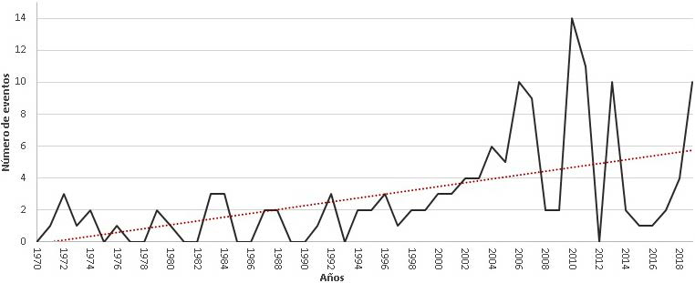[/graphic]
[label]Figura 2[/label]. [caption]Distribución anual de PRM en el Estado de México[/caption][/figgrp]

[p]En cuanto a la distribución mensual ([xref ref-type="fig" rid="f3"]Figura 3[/xref]), se observa una clara concentración de la ocurrencia de PRM en los meses de junio a octubre, durante la temporada lluviosa. En estos meses han ocurrido más del 90% del total de eventos inventariados, sobresaliendo septiembre como el mes de mayor recurrencia.[/p]
[figgrp id="f3"][attrib]Fuente: Elaboración propia[/attrib]
[graphic href="?a08v69n2"]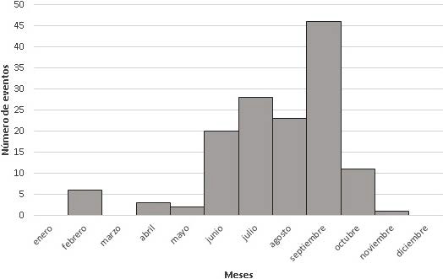[/graphic]
[label]Figura 3[/label]. [caption]Distribución mensual de PRM en el Estado de México[/caption][/figgrp]

[p]Por otro lado, de los 125 municipios del Estado de México, en 42 se ha reportado al menos un PRM. La distribución de eventos por municipio ([xref ref-type="fig" rid="f4"]Figura 4[/xref]) muestra una mayor recurrencia en cuatro de estos: Naucalpan de Juárez, Huixquilucan y Ecatepec de Morelos, al norte de la Ciudad de México; así como en Villa Guerrero, al sur del Nevado de Toluca. En estos municipios se registró el 50.7 % del total de eventos reportados en el estado.[/p]

[figgrp id="f4"][attrib]Fuente: Elaboración propia[/attrib]
[graphic href="?a08v69n2"]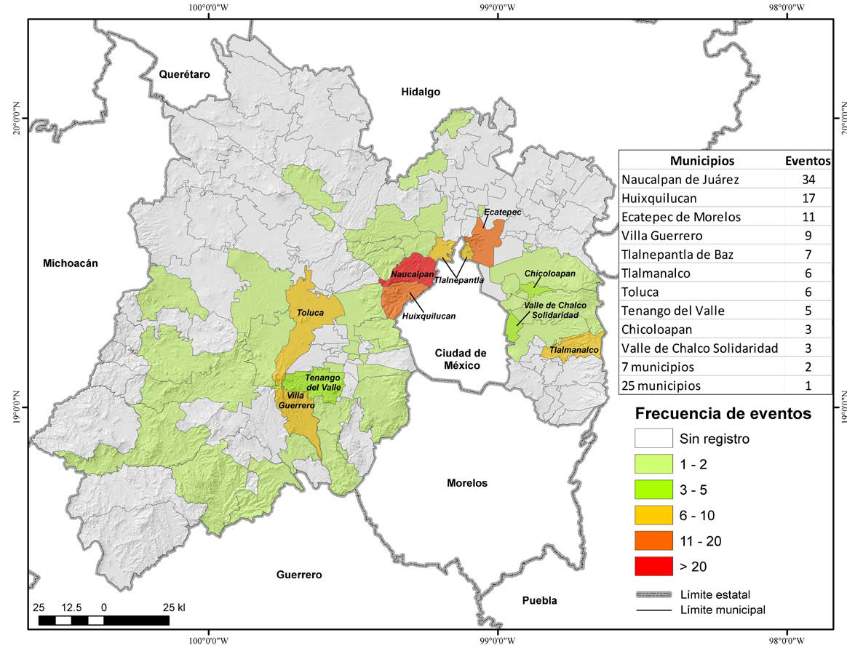[/graphic]
[label]Figura 4[/label]. [caption]Distribución de PRM por municipios en el Estado de México[/caption][/figgrp]

[p]De los municipios antes mencionados, los ubicados hacia el norte de la Ciudad de México se incluyen dentro de uno de los centros urbanos más densamente poblados del país: la Zona Metropolitana del Valle de México (ZMVM), caracterizada por la notable presión que ejercen la población y las actividades económicas sobre el medio físico ([xref ref-type="bibr" rid="r12"]Cobos, 2016[/xref]).[/p]
[p]Tanto Naucalpan de Juárez, como Huixquilucan y Ecatepec de Morelos, son municipios eminentemente urbanos. Las zonas de mayor densidad poblacional, en el caso de Naucalpan de Juárez, se localizan en la porción centro-sur del municipio, donde predominan los suelos y laderas inestables; situación similar se observa en Huixquilucan y Ecatepec de Morelos, siendo este último el municipio más poblado del Estado de México [xref ref-type="bibr" rid="r25"](H. Ayuntamiento de Naucalpan de Juárez, (2014[/xref]); [xref ref-type="bibr" rid="r24"]H. Ayuntamiento de Huixquilucan, (2017[/xref]); [xref ref-type="bibr" rid="r23"]H. Ayuntamiento de Ecatepec de Morelos, (2019[/xref]). De ahí que la alta recurrencia de PRM en estos municipios esté estrechamente relacionada con su crecimiento urbano y la distribución de su población.[/p]
[p]Del total de eventos inventariados, fueron ubicados 103, pues el resto no contaba con información sobre su localización o esta era poco precisa. En la [xref ref-type="fig" rid="f5"]Figura 5[/xref] se muestran las áreas de mayor concentración de PRM, las cuales se dividen en tres zonas principales.[/p]

[figgrp id="f5"][attrib]Fuente: Elaboración propia[/attrib]
[graphic href="?a08v69n2"]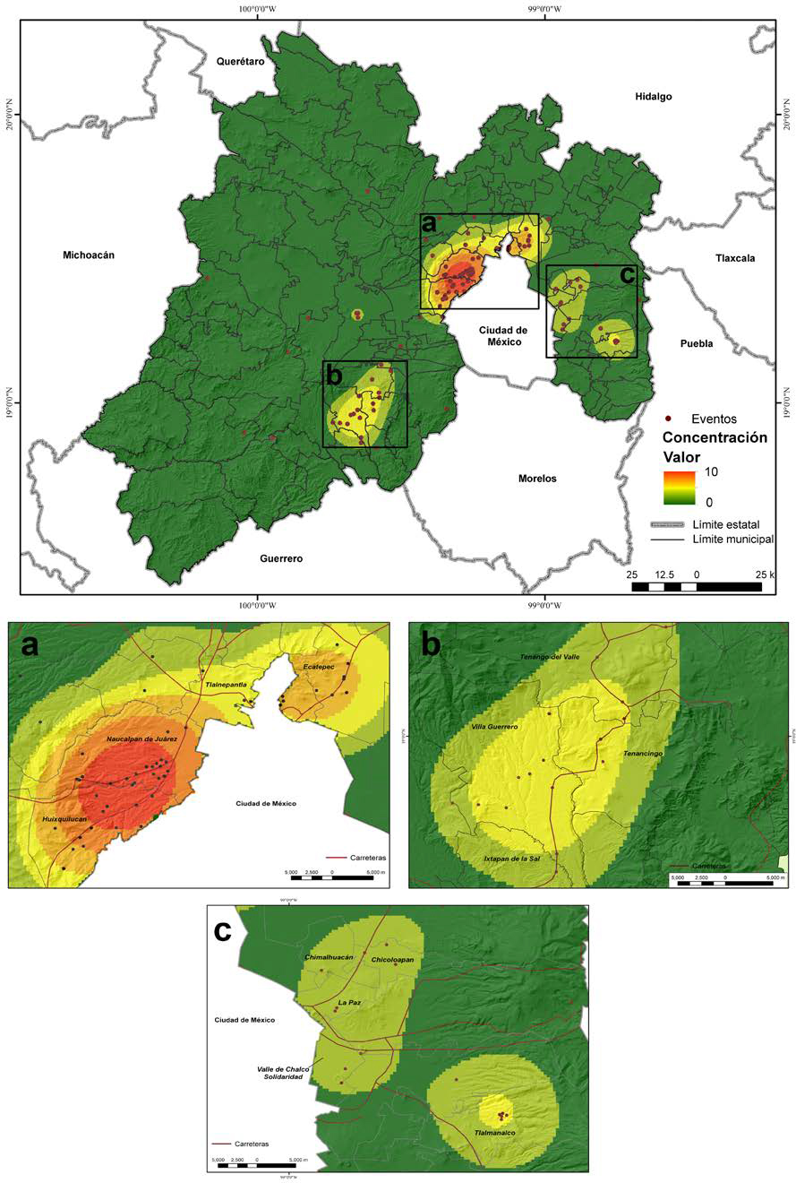[/graphic]
[label]Figura 5[/label]. [caption]Áreas de mayor concentración espacial de eventos en el Estado de México[/caption][/figgrp]

[p]La “zona a” coincide con los municipios de la ZMVM, conurbados con la Ciudad de México, Naucalpan de Juárez y Huixquilucan, así como Tlalnepantla y Ecatepec de Morelos, ubicados en las inmediaciones de las sierras Las Cruces y Guadalupe, respectivamente. La “zona b” se localiza sobre los municipios Villa Guerrero, Tenango del Valle y Tenancingo, al sureste del Nevado de Toluca. Mientras que la “zona c” se ubica hacia el extremo oriental del estado e incluye los municipios de La Paz y Chicoloapan, en los alrededores del cerro Tejocote, al igual que Tlalmanalco, al oeste de la Sierra Nevada.[/p]

[/subsec][subsec][sectitle]Relación entre eventos críticos y parámetros de lluvia[/sectitle]

[p]De los eventos ubicados, se registraron los parámetros de lluvia para un total de 75, debido, principalmente, a la disponibilidad de datos pluviométricos en el área de estudio, mientras que, por otro lado, los eventos múltiples se registraron como un único evento. La gráfica de la [xref ref-type="fig" rid="f6"]Figura 6[/xref] muestra los valores de lluvia diaria y lluvia acumulada de 3 y 5 días, respectivamente, que registraron los pluviómetros seleccionados en las fechas de ocurrencia de cada PRM.[/p]

[figgrp id="f6"][attrib]Fuente: Elaboración propia.[/attrib]
[graphic href="?a08v69n2"]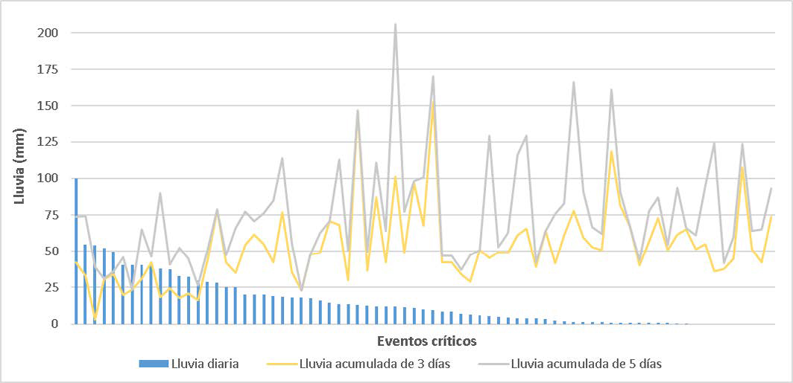[/graphic]
[label]Figura 6[/label]. [caption]Lluvia diaria y acumulada de 3 y 5 días registrada para cada PRM[/caption][/figgrp]

[p]Se observa que la mayoría de los eventos (64%) han ocurrido en fechas con un registro de lluvia diaria inferior a los 15 mm, mientras que los de lluvia acumulada de 3 y 5 días son significativamente superiores, con valores promedios de 53 y 75 mm, respectivamente. De igual forma, es posible apreciar que, a medida que la lluvia diaria aumenta, los valores de lluvia acumulada son menores, tendencia que se observa de forma más clara con los valores de la lluvia acumulada de 3 días.[/p]
[p]De manera que, como se observa en la gráfica presentada ([xref ref-type="fig" rid="f4"]Figura 4[/xref]), acumulados de lluvia diaria superiores a los 40 mm podrían detonar PRM sin necesidad de que existan valores relativamente significativos de lluvia acumulada. Sin embargo, en la mayoría de los casos se observa lo contrario, pues, en condiciones de lluvia diaria ausente o escasa, solamente la lluvia acumulada suele ser el estímulo suficiente para detonar algún evento de este tipo.[/p]

[/subsec][subsec][sectitle]Umbrales críticos[/sectitle]

[p]Completado el registro de la lluvia diaria y la lluvia acumulada de 3 y 5 días, respectivamente, para cada evento crítico y no crítico, se generan los gráficos de dispersión simple ([xref ref-type="fig" rid="f7"]Figura 7[/xref]). Los valores en el gráfico correspondiente a la lluvia diaria y la lluvia acumulada de 3 días muestran un mejor ajuste, con un R² lineal de 0.158. De forma que los umbrales son delimitados a partir de este último gráfico. Igualmente, se entiende que mientras más apartado esté el registro de lluvia de la fecha de ocurrencia de un PRM, menor será su influencia en la detonación de este.[/p]

[figgrp id="f7"][attrib]Fuente: Elaboración propia.[/attrib]
[graphic href="?a08v69n2"]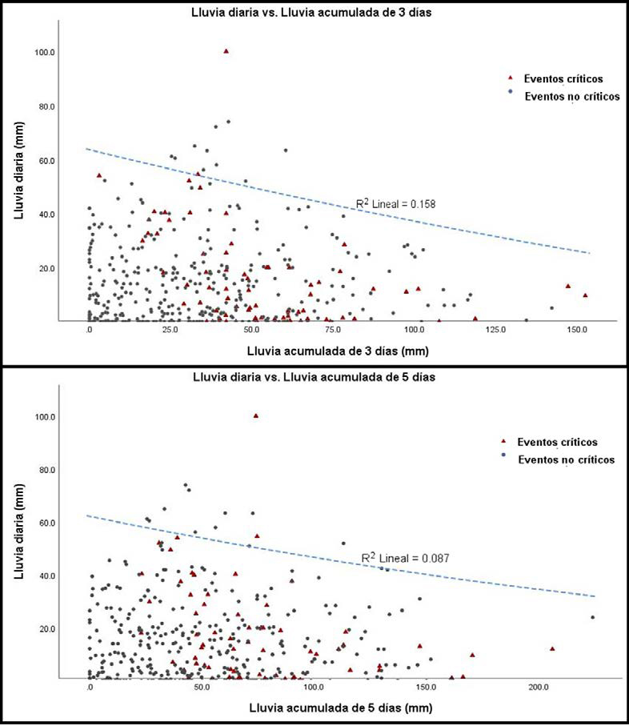[/graphic]
[label]Figura 7[/label]. [caption]Parámetros de eventos críticos y no críticos. (a) lluvia diaria vs. lluvia acumulada de 3 días; (b) lluvia diaria vs. lluvia acumulada de 5 días.[/caption][/figgrp]

[p]Se definen tres umbrales para las zonas de mayor recurrencia ([xref ref-type="fig" rid="f8"]Figura 8[/xref]). Uno mínimo, delimitando manualmente la parte inferior de la nube de puntos de eventos críticos, uno máximo, al delimitar la parte superior de la nube de puntos de eventos no críticos y uno intermedio entre ambos.[/p]

[figgrp id="f8"][attrib]Fuente: Elaboración propia.[/attrib]
[graphic href="?a08v69n2"][/graphic]
[label]Figura 8[/label]. [caption]Umbrales críticos de precipitación según la lluvia diaria y la acumulada de 3 días.[/caption][/figgrp]

[p]Igualmente se obtienen las ecuaciones lineales que describen el comportamiento de cada umbral. De acuerdo con la ecuación del umbral mínimo (2), en ausencia de lluvia antecedente, una lluvia diaria aproximada de 56 mm es capaz de detonar un PRM, mientras que un mínimo aproximado de lluvia acumulada sobre los 35mm, con valores nulos de lluvia diaria, puede desencadenar un evento de este tipo.[/p]

[quote]y= 56.22 1.72x (2)[/quote]

[p]De igual modo, según la ecuación del umbral intermedio (3), en ausencia de lluvia diaria, un valor aproximado de lluvia acumulada sobre los 72 mm es suficiente para detonar un PRM. Por otro lado, cuando los valores de lluvia acumulada son nulos, una lluvia diaria por encima de los 70 mm igualmente podría detonar algún evento. A partir de este umbral, la nube de puntos muestra una mayor dispersión, lo que sugiere que se trata de registros de lluvia diaria y acumulada menos frecuentes y que podrían representar una mayor amenaza.[/p]

[quote]y= 70.18 0.971x (3)[/quote]

[p]En la ecuación que describe el comportamiento del umbral máximo[/p]
[p](4) se aprecia un valor crítico aproximado de 106 mm de lluvia diaria, siempre que los valores de lluvia acumulada de 3 días sean nulos o cercanos a cero. Este último parámetro se torna crítico a partir de los 150 mm, cuando los registros de lluvia diaria son nulos.[/p]

[quote]y= 106.2 0.71x (4)[/quote]

[p]Los valores críticos de lluvia diaria y lluvia acumulada de 3 días que indican cada uno de los umbrales definidos se resumen en la [xref ref-type="table" rid="t2"]Tabla 2[/xref].[/p]

[tabwrap id="t2"][label]Tabla 2[/label]. [caption]Valores críticos de los parámetros para cada umbral[/caption]
[table][thead][tr][th align="center"]Parámetros[/th] | [th align="center" colspan="3"]Valores críticos  [/th]
[/tr][tr][th align="center"] [/th] | [th align="center"]Umbral mínimo[/th] | [th align="center"]Umbral medio[/th] | [th align="center"]Umbral máximo[/th]
[/tr][/thead][tbody][tr][td align="justify"]Lluvia diaria (cuando lluvia acumulada es 0)[/td] | [td align="center"]≥ 56 mm[/td] | [td align="center"]≥ 70 mm[/td] | [td align="center"]≥ 106 mm[/td]
[/tr][tr][td align="justify"]Lluvia acumulada de 3 días (cuando lluvia diaria es 0)[/td] | [td align="center"]≥ 35 mm[/td] | [td align="center"]≥ 72 mm[/td] | [td align="center"]≥ 150 mm[/td][/tr][/tbody][/table]
[fntable id="TFN2"]Fuente: Elaboración propia.[/fntable][/tabwrap]

[p]De modo general, para cada uno de los tres umbrales definidos, se observa la tendencia en la cual, mientras mayor sean los valores de la lluvia acumulada, menor será la lluvia diaria necesaria para desencadenar algún PRM.[/p]

[/subsec][subsec][sectitle]Discusión de resultados[/sectitle]

[p]Al comparar la recurrencia de PRM en el área de estudio con el resto del país y tomando como referencia el inventario realizado por [xref ref-type="bibr" rid="r15"]Díaz et al. (2020[/xref]), en el cual el Estado de México ocupa el décimo lugar entre los territorios con mayor recurrencia del país, los estados con mayor recurrencia son Chiapas, Oaxaca y Veracruz, esto asociado principalmente a la incidencia de fenómenos hidrometeorológicos extremos como tormentas tropicales y huracanes. Otras zonas de alta recurrencia se localizan hacia el centro del país, en estados como Puebla, México, Hidalgo y Tlaxcala, las cuales, presumiblemente, están vinculadas a su densidad de población. Es importante resaltar que este patrón de alta recurrencia de PRM en zonas densamente pobladas es observado en el estado de México.[/p]
[p]El inventario de PRM realizado para el Estado de México permitió constatar que estos constituyen uno de los fenómenos perturbadores que inciden sobre su territorio. A partir de este, se identificaron las zonas con mayor recurrencia, entre las cuales destaca la ubicada hacia el norte de la entidad, en los municipios de la ZMVM conurbados con la Ciudad de México.[/p]
[p]Durante la última década, en la mayoría de los países en desarrollo, es la expansión urbana descontrolada la que describe el patrón de crecimiento. Existe una fuerte asociación entre los asentamientos informales y una alta exposición de la población a diversos peligros. Mientras que, adicionalmente, la migración del campo a la ciudad y el crecimiento urbano desorganizado producen condiciones inseguras, donde la población con menos recursos suele asentarse, aumentando así su exposición ante la ocurrencia de distintos tipos de desastres ([xref ref-type="bibr" rid="r18"]García-Soriano, Quesada-Román & Zamorano-Orozco, 2020[/xref]).[/p]
[p]México no escapa a esta situación. En el área de estudio, es preocupante la exposición a este tipo de fenómeno en las zonas urbanas. Aproximadamente el 72% (74) de los eventos ubicados se reportaron en localidades urbanas, mientras que, de estos, el 63.5% (47) corresponden a localidades con un Índice de Marginación alto o muy alto. Sin duda, esta situación incrementa el grado de vulnerabilidad al que están expuestas estas comunidades, más allá de la cuantía de los daños provocados por eventos de este tipo, pues su capacidad de respuesta se ve disminuida drásticamente debido a los bajos niveles de calidad de vida que estas presentan.[/p]
[p]De igual modo, a lo largo de las carreteras del estado se observa una importante recurrencia de eventos, destacando la carretera libre Naucalpan-Toluca, la autopista Toluca-Ixtapan de la Sal, así como la carretera México-Toluca. De acuerdo con [xref ref-type="bibr" rid="r17"]Galindo y Alcántara (2015[/xref]) la construcción de infraestructura vial conlleva a la desestabilización de laderas, modificando su ángulo de reposo, es decir, el ángulo para el cual estas se mantienen en condiciones de estabilidad [xref ref-type="bibr" rid="r46"](Nelson, 2017[/xref]). Esta situación se evidencia en el Estado de México, donde el 29% de los PRM ubicados se han reportado en carreteras.[/p]
[p]Este estudio es el primero en definir umbrales críticos de precipitaciones detonantes de PRM para un estado en particular de la República Mexicana, empleando como parámetros la lluvia diaria y la lluvia acumulada de 3 días. Más de la mitad de los eventos críticos registraron valores de lluvia diaria por debajo de los 15 mm y significativamente inferiores a los de lluvia acumulada, por lo que, aunque la lluvia diaria constituye un factor desencadenante significativo, de igual modo la lluvia acumulada juega un papel fundamental, pues expresa el grado de saturación hídrica de la capa edáfica, previa al momento de cada evento ([xref ref-type="bibr" rid="r26"]Hong, Kim & Jeong, 2018[/xref]). Sin embargo, aunque cada parámetro por sí solo juega un papel importante como detonante de PRM, es una combinación de lluvia diaria y lluvia acumulada la que suele desencadenar un evento de este tipo.[/p]
[p]Resultados similares fueron presentados por el [xref ref-type="bibr" rid="r7"]CENAPRED (2016[/xref]) al graficar los valores de lluvia diaria y lluvia acumulada de 24, 48 y 72 horas, correspondientes a una serie de 11 deslizamientos reportados en localidades de los estados Guerrero, Chiapas y Oaxaca, con el fin de definir umbrales de lluvia. Observándose que existen pulsos de lluvias significativas que detonan deslizamientos, por lo que los valores de lluvia acumulada suelen ser muy superiores a los de lluvia diaria, mientras que este último factor presenta valores no muy significativos.[/p]
[p]El rol de la lluvia acumulada se hace evidente en la [xref ref-type="fig" rid="f9"]Figura 9[/xref], donde se observa que, para el caso del umbral mínimo, un incremento del 100% en la lluvia acumulada de 3 días provoca una disminución de la cantidad de lluvia diaria necesaria para detonar un PRM de aproximadamente el 85%. Mientras que un incremento igual de este parámetro, para el caso de los umbrales intermedio y máximo, resulta en la disminución del 52% y el 50% de lluvia diaria requerida para alcanzar dicho umbral, respectivamente.[/p]

[figgrp id="f9"][attrib]Fuente: Elaboración propia.[/attrib]
[graphic href="?a08v69n2"]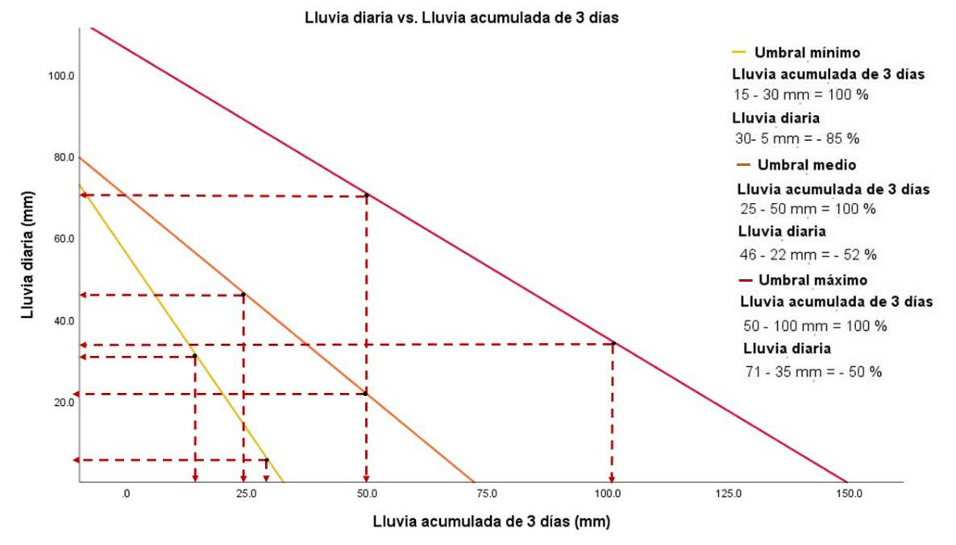[/graphic]
[label]Figura 9[/label]. [caption]Efecto del incremento de la lluvia acumulada de 3 días sobre la lluvia diaria[/caption][/figgrp]

[p]En el momento de definir umbrales críticos de precipitaciones, los datos disponibles pueden constituir una limitante importante. Para el caso de esta investigación, debido a la cantidad insuficiente de estaciones meteorológicas automáticas en el área de estudio, solo se contó con los datos de la lluvia registrada en un período de 24 horas, lo que imposibilitó que se consideraran otros parámetros como la intensidad y la duración de las precipitaciones. De igual forma, para varios eventos, los pluviómetros seleccionados no contaban con los datos de lluvias registradas en las fechas requeridas, razón por la cual no se incluyeron en la definición de umbrales. La escasez o ambigüedad en lo referente a la ubicación de cada evento, según las fuentes de información consultadas, constituyó una limitante importante para el proceso de localización geográfica de estos y, por consecuencia, para el registro de los parámetros de lluvia. Cabe recalcar que la ubicación de los PRM se determina según el nombre de los lugares donde estos ocurrieron (municipio, localidad, calle, kilómetro de vía), pues, de los eventos para los cuales esta información está disponible, la misma no aparece georreferenciada.[/p]
[p]A pesar de las limitantes antes mencionadas, la ventaja de contar con estos umbrales críticos permite a las autoridades de Protección Civil del Estado de México una mejor gestión del riesgo derivado de este tipo de fenómenos. Considerando el ejemplo de la [xref ref-type="fig" rid="f10"]Figura 10[/xref], mediante el seguimiento de los valores de lluvia diaria es posible conocer la lluvia acumulada de 3 días. Esta información, en conjunto con los pronósticos diarios de lluvia, permitiría conocer si alguno de los umbrales definidos está próximo a ser alcanzado o si es excedido. De modo que las autoridades puedan alertar tempranamente a la población ubicada en las zonas previamente identificadas como las de mayor recurrencia y tomar las medidas pertinentes.[/p]
[figgrp id="f10"][attrib]Fuente: Elaboración propia.[/attrib]
[graphic href="?a08v69n2"][/graphic]
[label]Figura 10[/label]. [caption]Ejemplo de monitoreo de lluvia a partir del empleo de los umbrales definidos[/caption][/figgrp]

[p]Los umbrales propuestos constituyen una herramienta de prevención cuya principal función es proporcionar la medida de la peligrosidad que ofrece un evento lluvioso, en cuanto a su capacidad para generar algún tipo de PRM. No obstante, se debe tener en cuenta que no siempre que un umbral sea alcanzado o superado forzosamente ocurrirá un PRM. De igual modo, es importante recalcar que los umbrales propuestos no son estáticos. Se recomienda que, en la medida en la que se disponga de una mayor cantidad de datos, los umbrales sean mejorados, actualizados y validados. Esto con el fin de optimizar su efectividad en la anticipación de la ocurrencia de PRM y así disminuir los daños que estos provocan sobre la población y la infraestructura económica en general.[/p]

[/subsec][/sec][sec sec-type="conclusions"][sectitle]Conclusiones[/sectitle]

[p]El inventario de PRM realizado para el Estado de México permitió constatar que estos constituyen uno de los fenómenos perturbadores que inciden sobre su territorio, resultando en un total de 140 eventos registrados durante el período de 1970 a 2019. Más del 90% de estos ocurrieron en los meses de junio a octubre, durante la temporada lluviosa.[/p]
[p]Se identificaron las zonas con mayor recurrencia, entre las cuales destaca la ubicada hacia el norte de la entidad, en los municipios de la ZMVM conurbados con la Ciudad de México, como Naucalpan de Juárez, Huixquilucan y Ecatepec de Morelos. De igual modo, se observó una importante recurrencia de eventos en localidades urbanas con altos valores de Índice de Marginación, así como en varios tramos carreteros del estado, destacando la carretera libre Naucalpan-Toluca, la autopista Toluca-Ixtapan de la Sal, así como la carretera México-Toluca.[/p]
[p]Se propone un umbral mínimo, uno máximo y un intermedio, basados en los valores de la lluvia diaria y la acumulada de 3 días. Estos indican un rango de lluvia diaria de entre 52 y 105 milímetros capaces de detonar algún PRM, en condiciones de lluvia acumulada ausente. Mientras que, con valores de lluvia diaria nulos, el rango crítico de lluvia acumulada es de entre 35 y 150 milímetros.[/p]
[p]Existe una tendencia en la cual, mientras mayores sean los valores de lluvia acumulada, menor será la cantidad de lluvia diaria necesaria para detonar algún PRM. Se hace evidente que la lluvia acumulada de 3 días juega un papel preponderante como factor desencadenante de PRM, sin embargo, es una combinación de lluvia diaria y lluvia acumulada la que suele desencadenar un evento de este tipo.[/p]
[p]Es imprescindible que la gestión integral de riesgo avance desde un enfoque reactivo a uno preventivo. En este sentido, los estudios encaminados a la predicción y alerta temprana sobre la ocurrencia de fenómenos que representen una amenaza para la población juegan un papel fundamental como base para el diseño y la implementación de políticas, procedimientos y tecnologías encaminadas a la mitigación de desastres por parte de las autoridades encargadas de la protección civil.[/p][/sec][/xmlbody]

[refs][sectitle]Referencias[/sectitle]

[ref id="r1" reftype=“journal"][authors role="nd"][pauthor][surname]Alcántara-Ayala[/surname], [fname]I.[/fname][/pauthor] & [pauthor][surname]Murillo-García[/surname], [fname]F.G.[/fname][/pauthor][/authors]([date dateiso="20080000" specyear="2008"]2008[/date]).[arttitle]Procesos de remoción en masa en México: hacia una propuesta de elaboración de un inventario nacional.[/arttitle] [source]Investigaciones geográficas[/source], ([issueno]66[/issueno]), [pages]47-64[/pages]. Recuperado de: [url]http://www.scielo.org.mx/scielo.php?script=sci_arttext&pid=S0188-46112008000200004&lng=es&tlng=es[/url][/ref]
[ref id="r2" reftype="book"][authors role="nd"][pauthor][surname]Alcántara[/surname], [fname]I.[/fname][/pauthor] [/authors]([date dateiso="20100000" specyear="2010"]2010[/date]). [source]Derrumbes: una luz al final del túnel. [/source][publoc]Ciudad de México[/publoc]: [pubname]Dirección General de Divulgación de la Ciencia, Universidad Nacional Autónoma de México[/pubname].[/ref]
[ref id="r3" reftype=“journal"][authors role="nd"][pauthor][surname]Althuwaynee[/surname], [fname]O. F.[/fname][/pauthor]; [pauthor][surname]Pradhan[/surname], [fname]B.[/fname][/pauthor]; & [pauthor][surname]Ahmad[/surname], [fname]N.[/fname][/pauthor][/authors] ([date dateiso="20150000" specyear="2015"]2015[/date]). [arttitle]Estimation of rainfall threshold and its use in landslide hazard mapping of Kuala Lumpur metropolitan and surrounding areas.[/arttitle] [source]Landslides[/source], [volid]12[/volid]([issueno]5[/issueno]), [pages]861-875[/pages]. doi: https://doi.org/[pubid idtype="doi"]10.1007/s10346-014-0512-y[/pubid][/ref]
[ref id="r4" reftype=“journal"][authors role="nd"][pauthor][surname]Aristizábal[/surname], [fname]E.[/fname][/pauthor]; [pauthor][surname]Gamboa[/surname], [fname]M. F.[/fname][/pauthor]; & [pauthor][surname]Leoz[/surname], [fname]F. J.[/fname][/pauthor] [/authors]([date dateiso="20100000" specyear="2010a"]2010a[/date]). [arttitle]Sistema de alerta temprana por movimientos en masa inducidos por lluvia para el valle de Aburrá, Colombia. [/arttitle][source]Revista EIA[/source], [volid]7[/volid]([issueno]13[/issueno]), [pages]155-169[/pages]. Recuperado de: [url]https://revistas.eia.edu.co/index.php/reveia/article/view/239[/url][/ref]
[ref id="r5" reftype=“journal"][authors role="nd"][pauthor][surname]Aristizábal[/surname], [fname]E.[/fname][/pauthor]; [pauthor][surname]Martínez[/surname], [fname]H.[/fname][/pauthor]; & [pauthor][surname]Vélez[/surname], [fname]J. I.[/fname][/pauthor][/authors] ([date dateiso="20100000" specyear="2010b"]2010b[/date]). [arttitle]Una revisión sobre el estudio de movimientos en masa detonados por lluvias. [/arttitle][source]Revista de la Academia Colombiana de Ciencias Exactas, Físicas y Naturales[/source], [volid]34[/volid]([issueno]131[/issueno]), [pages]209-227[/pages].[/ref]
[ref id="r6" reftype=“journal"][authors role="nd"][pauthor][surname]Calvello[/surname], [fname]M.[/fname][/pauthor]; [pauthor][surname]d’Orsi[/surname], [fname]R. N.[/fname][/pauthor]; [pauthor][surname]Piciullo[/surname], [fname]L.[/fname][/pauthor]; [pauthor][surname]Paes[/surname], [fname]N.[/fname][/pauthor]; [pauthor][surname]Magalhaes[/surname], [fname]M.[/fname][/pauthor]; & [pauthor][surname]Lacerda[/surname], [fname]W. A[/fname][/pauthor][/authors]. ([date dateiso="20150000" specyear="2015"]2015[/date]). [arttitle]The Rio de Janeiro early warning system for rainfall-induced landslides: analysis of performance for the years 2010-2013.[/arttitle] [source]International journal of disaster risk reduction[/source], [volid]12[/volid], [pages]3-15[/pages]. doi: https://doi.org/[pubid idtype="doi"]10.1016/j.ijdrr.2014.10.005[/pubid][/ref]
[ref id="r7" reftype="book"][authors role="nd"][cauthor]Centro Nacional de Prevención de Desastres. (CENAPRED[/cauthor][/authors], [date dateiso="20160000" specyear="2016"]2016[/date]). [source]Análisis de umbrales de lluvia que detonan deslizamientos y sus posibles aplicaciones en un sistema de alerta temprana por inestabilidad de laderas.[/source] [publoc]México[/publoc]: [pubname]Subdirección de Dinámica de Suelos y Procesos Gravitacionales[/pubname].[/ref]
[ref id="r8" reftype="book"][authors role="nd"][cauthor]Centro Nacional de Prevención de Desastres. (CENAPRED[/cauthor][/authors], [date dateiso="20170000" specyear="2017a"]2017a[/date]). [source]Atlas Nacional de Riesgos. Indicadores Municipales de Peligro, Exposición y Vulnerabilidad.[/source] Recuperado de: [url]http://www.atlasnacionalde-riesgos.gob.mx/archivo/indicadores-municipales.html[/url][/ref]
[ref id="r9" reftype="book"][authors role="nd"][cauthor]Centro Nacional de Prevención de Desastres. (CENAPRED[/cauthor][/authors], [date dateiso="20170000" specyear="2017b"]2017b[/date]). [source]Datos del impacto socioeconómico provocado por los desastres naturales entre 2000 y 2015.[/source] Recuperado de: [url]https://www.datos.gob.mx/busca/dataset/impacto-socioeconomico-de-desastres-de-2000-a-2015/resource/1cf60eb7-fe0f-4c4c-9939-747df1889085?inner_span=True[/url][/ref]
[ref id="r10" reftype="book"][authors role="nd"][cauthor]Centro Nacional de Prevención de Desastres. (CENAPRED[/cauthor][/authors], [date dateiso="20170000" specyear="2017c"]2017c[/date]). [source]Número de reportes hidrometeorológicos por año y por fenómeno. [/source]Recuperado de: [url]https://datos.gob.mx/busca/dataset/centro-nacional-de-prevencion-de-desastres/ resource/92a45662-f28d-4e47-a7d9-ecb5a558d2aa[/url][/ref]
[ref id="r11" reftype="book"][authors role="nd"][cauthor]Centro Nacional de Prevención de Desastres. (CENAPRED[/cauthor][/authors], [date dateiso="20170000" specyear="2017d"]2017d[/date]). [source]Declaratorias de Emergencia y Desastre.[/source] Recuperado de: [url]https://datos. gob.mx/busca/dataset/centro-nacional-de-prevencion-de-desastres/resource/fa17739f-83f2-424a-ac48-fea7c721ed31[/url][/ref]
[ref id="r12" reftype=“journal"][authors role="nd"][pauthor][surname]Cobos[/surname], [fname]E. P.[/fname][/pauthor] [/authors]([date dateiso="20160000" specyear="2016"]2016[/date]). [arttitle]Metropolitan area of the Valley of Mexico: neoliberalism and urban contradictions.[/arttitle] [source]Sociologias[/source], [volid]18[/volid]([issueno]42[/issueno]), [pages]54-89[/pages]. doi: https://doi.org/[pubid idtype="doi"]10.1590/15174522-018004203[/pubid][/ref]
[ref id="r13" reftype=“journal"][authors role="nd"][cauthor]Corporación OSSO[/cauthor]. [/authors]([date dateiso="20160000" specyear="2016"]2016[/date]). [arttitle]DESINVENTAR[/arttitle]. [source]Sistema de Inventario de Desastres.[/source] Recuperado de: [url]https://www.desinventar.org[/url][/ref]
[ref id="r14" reftype=“journal"][authors role="nd"][pauthor][surname]Courtel[/surname], [fname]F.[/fname][/pauthor]; [pauthor][surname]López[/surname], [fname]J. L.[/fname][/pauthor]; & [pauthor][surname]Gascón[/surname], [fname]T.[/fname][/pauthor] [/authors]([date dateiso="20100000" specyear="2010"]2010[/date]). [arttitle]Umbrales de lluvia para ocurrencia de aludes torrenciales en Catia La Mar.[/arttitle] [source]Revista Técnica de la Facultad de Ingeniería Universidad del Zulia[/source], [volid]33[/volid]([issueno]3[/issueno]), [pages]235-244[/pages]. Recuperado de: [url]http://ve.scielo.org/scielo.php?script=sci_arttext&pid=S0254-07702010000300006&lng=e s&tlng=es[/url][/ref]
[ref id="r15" reftype=“journal"][authors role="nd"][pauthor][surname]Díaz[/surname], [fname]S. R.[/fname][/pauthor]; [pauthor][surname]Cadena[/surname], [fname]E.[/fname][/pauthor]; [pauthor][surname]Adame[/surname], [fname]S.[/fname][/pauthor]; & [pauthor][surname]Dávila[/surname], [fname]N.[/fname][/pauthor] [/authors]([date dateiso="20200000" specyear="2020"]2020[/date]). [arttitle]Landslides in Mexico: their occurrence and social impact since 1935. [/arttitle][source]Landslides[/source], [volid]17[/volid]([issueno]2[/issueno]), [pages]379-394[/pages]. doi: https://doi.org/[pubid idtype="doi"]10.1007/s10346-019-01285-6[/pubid][/ref]
[ref id="r16" reftype="book"][authors role="nd"][cauthor]Dirección General de Protección Civil del Estado de México[/cauthor]. [/authors]([date dateiso="20150000" specyear="2015"]2015[/date]). [source]Atlas de riesgos del Estado de México. [/source][publoc]México[/publoc]: [pubname]Gobierno del Estado de México, Secretaría de Seguridad Ciudadana[/pubname].[/ref]
[ref id="r17" reftype=“journal"][authors role="nd"][pauthor][surname]Galindo[/surname], [fname]J. A.[/fname][/pauthor] & [pauthor][surname]Alcántara[/surname], [fname]I. A.[/fname][/pauthor] [/authors]([date dateiso="20150000" specyear="2015"]2015[/date]). [arttitle]Inestabilidad de laderas e infraestructura vial: análisis de susceptibilidad en la Sierra Nororiental de Puebla, México. [/arttitle][source]Investigaciones Geográficas[/source], ([issueno]88[/issueno]), [pages]122-145[/pages]. doi: https://doi.org/[pubid idtype="doi"]10.14350/rig.43790[/pubid][/ref]
[ref id="r18" reftype=“journal"][authors role="nd"][pauthor][surname]García-Soriano[/surname], [fname]D.[/fname][/pauthor]; [pauthor][surname]Quesada-Román[/surname], [fname]A.[/fname][/pauthor]; & [pauthor][surname]Zamorano-Orozco[/surname], [fname]J. J.[/fname][/pauthor][/authors] ([date dateiso="20200000" specyear="2020"]2020[/date]). [arttitle]Geomorphological hazards susceptibility in high-density urban areas: A case study of Mexico City.[/arttitle] [source]Journal of South American Earth Sciences[/source], [volid]102[/volid], [issueno]102667[/issueno]. doi: https://doi.org/[pubid idtype="doi"]10.1016/j.jsames.2020.102667[/pubid][/ref]
[ref id="r19" reftype=“journal"][authors role="nd"][pauthor][surname]García-Urquía[/surname], [fname]E.[/fname][/pauthor] [/authors]([date dateiso="20160000" specyear="2016"]2016[/date]). [arttitle]Establishing rainfall frequency contour lines as thresholds for rainfall-induced landslides in Tegucigalpa, Honduras, 1980-2005. [/arttitle] [source]Natural Hazards[/source], [volid]82[/volid]([issueno]3[/issueno]), [pages]2107-2132[/pages]. doi: https://doi.org/[pubid idtype="doi"]10.1007/s11069-016-2297-x[/pubid][/ref]
[ref id="r20" reftype=“journal"][authors role="nd"][pauthor][surname]García-Urquía[/surname], [fname]E.[/fname][/pauthor] & [pauthor][surname]Axelsson[/surname], [fname]K.[/fname][/pauthor] [/authors]([date dateiso="20150000" specyear="2015"]2015[/date]). [arttitle]Rainfall thresholds for the occurrence of urban landslides in Tegucigalpa, Honduras: an application of the critical rainfall intensity. [/arttitle][source]Geografiska Annaler: Series A, Physical Geography[/source], [volid]97[/volid]([issueno]1[/issueno]), [pages]61-83[/pages]. doi: https://doi.org/[pubid idtype="doi"]10.1111/geoa.12092[/pubid][/ref]
[ref id="r21" reftype=“journal"][authors role="nd"][pauthor][surname]Gariano[/surname], [fname]S. L.[/fname][/pauthor]; [pauthor][surname]Iovine[/surname], [fname]G.[/fname][/pauthor]; [pauthor][surname]Brunetti[/surname], [fname]M. T.[/fname][/pauthor]; [pauthor][surname]Peruccacci[/surname], [fname]S.[/fname][/pauthor]; [pauthor][surname]Luciani[/surname], [fname]S.[/fname][/pauthor]; [pauthor][surname]Bartolini[/surname], [fname]D.[/fname][/pauthor]; [pauthor][surname]Palladino[/surname], [fname]M. R.[/fname][/pauthor]; [pauthor][surname]Vessia[/surname], [fname]G.[/fname][/pauthor]; [pauthor][surname]Viero[/surname], [fname]A.[/fname][/pauthor]; [pauthor][surname]Vennari[/surname], [fname]C.[/fname][/pauthor]; [pauthor][surname]Antronico[/surname], [fname]L.[/fname][/pauthor]; [pauthor][surname]Deganutti[/surname], [fname]A. M.[/fname][/pauthor]; [pauthor][surname]Luino[/surname], [fname]F.[/fname][/pauthor]; [pauthor][surname]Parise[/surname], [fname]M.[/fname][/pauthor]; [pauthor][surname]Terranova[/surname], [fname]O.[/fname] [/pauthor]& [pauthor][surname]Guzzetti[/surname], [fname]F.[/fname][/pauthor] [/authors]([date dateiso="20120000" specyear="2012"]2012[/date]). [arttitle]Populating a catalogue of rainfall events that triggered shallow landslides in Italy.[/arttitle] [source]Conference: 86° Congresso della Società Geologica ItalianaVolume: Rendiconti Online Soc.[/source] Geol It., Vol. [volid]21[/volid], [pages]396-398[/pages]. Recuperado de: [url]https://www.researchga-te.net/publication/233831866_Populating_a_catalogue_of_rainfall_events_that_triggered_shallow_landslides_in_Italy[/url][/ref]
[ref id="r22" reftype=“journal"][authors role="nd"][pauthor][surname]Giannecchini[/surname], [fname]R.[/fname][/pauthor]; [pauthor][surname]Galanti[/surname], [fname]Y.[/fname][/pauthor]; & [pauthor][surname]D'Amato Avanzi[/surname], [fname]G.[/fname][/pauthor][/authors] ([date dateiso="20120000" specyear="2012"]2012[/date]). [arttitle]Critical rainfall thresholds for triggering shallow landslides in the Serchio River Valley (Tuscany, Italy). [/arttitle][source]Natural Hazards and Earth System Sciences[/source], [volid]12[/volid]([issueno]3[/issueno]), [pages]829-842[/pages]. doi: https://doi.org/[pubid idtype="doi"]10.5194/nhess-12-829-2012[/pubid][/ref]
[ref id="r23" reftype="book"][authors role="nd"][cauthor]H. Ayuntamiento de Ecatepec de Morelos[/cauthor]. [/authors]([date dateiso="20190000" specyear="2019"]2019[/date]). [source]Atlas de riesgo del municipio de Ecatepec de Morelos. [/source][publoc]Ecatepec de Morelos, Estado de México[/publoc].[/ref]
[ref id="r24" reftype="book"][authors role="nd"][cauthor]H. Ayuntamiento de Huixquilucan[/cauthor]. [/authors]([date dateiso="20170000" specyear="2017"]2017[/date]). [source]Atlas de riesgo del municipio de Huixquilucan. [/source][publoc]Huixquilucan, Estado de México[/publoc].[/ref]
[ref id="r25" reftype="book"][authors role="nd"][cauthor]H. Ayuntamiento de Naucalpan de Juárez.[/cauthor] [/authors]([date dateiso="20140000" specyear="2014"]2014[/date]). [source]Atlas de riesgo del municipio de Naucalpan de Juárez. [/source][publoc]Naucalpan de Juárez, Estado de México[/publoc].[/ref]
[ref id="r26" reftype=“journal"][authors role="nd"][pauthor][surname]Hong[/surname], [fname]M.[/fname][/pauthor]; [pauthor][surname]Kim[/surname], [fname]J.[/fname][/pauthor]; & [pauthor][surname]Jeong[/surname], [fname]S.[/fname][/pauthor] [/authors]([date dateiso="20180000" specyear="2018"]2018[/date]). [arttitle]Rainfall intensity-duration thresholds for landslide prediction in South Korea by considering the effects of antecedent rainfall. [/arttitle][source]Landslides[/source], [volid]15[/volid]([issueno]3[/issueno]), [pages]523-534[/pages]. doi: https://doi.org/[pubid idtype="doi"]10.1007/s10346-017-0892-x[/pubid][/ref]
[ref id="r27" reftype=“journal"][authors role="nd"][pauthor][surname]Huang[/surname], [fname]J.[/fname][/pauthor]; [pauthor][surname]Ju[/surname], [fname]N. P.[/fname][/pauthor]; [pauthor][surname]Liao[/surname], [fname]Y. J.[/fname][/pauthor]; & [pauthor][surname]Liu[/surname], [fname]D. D.[/fname][/pauthor] [/authors]([date dateiso="20150000" specyear="2015"]2015[/date]). [arttitle]Determination of rainfall thresholds for shallow landslides by a probabilistic and empirical method. [/arttitle][source]Natural Hazardsand Earth System Sciences[/source], [volid]15[/volid]([issueno]12[/issueno]), [pages]27152723[/pages]. doi: https://doi.org/[pubid idtype="doi"]10.5194/nhess-15-2715-2015[/pubid][/ref]
[ref id="r28" reftype="journal"][authors role="nd"][pauthor][surname]Huggel[/surname], [fname]C.[/fname][/pauthor]; [pauthor][surname]Khabarov[/surname], [fname]N.[/fname][/pauthor]; [pauthor][surname]Obersteiner[/surname], [fname]M.[/fname][/pauthor]; & [pauthor][surname]Ramírez[/surname], [fname]J. M.[/fname][/pauthor] [/authors]([date dateiso="20100000" specyear="2010"]2010[/date]). [arttitle]Implementation and integrated numerical modeling of a landslide early warning system: a pilot study in Colombia.[/arttitle] [source]Natural Hazards[/source], [volid]52[/volid]([issueno]2[/issueno]), [pages]501-518[/pages]. doi: https://doi.org/[pubid idtype="doi"]10.1007/s11069-009-9393-0[/pubid][/ref]
[ref id="r29" reftype=“journal"][authors role="nd"][pauthor][surname]Iadanza[/surname], [fname]C.[/fname][/pauthor]; [pauthor][surname]Trigila[/surname], [fname]A.[/fname][/pauthor]; & [pauthor][surname]Napolitano[/surname], [fname]F.[/fname][/pauthor] [/authors]([date dateiso="20160000" specyear="2016"]2016[/date]). [arttitle]Identification and characterization of rainfall events responsible for triggering of debris flows and shallow landslides.[/arttitle] [source]Journal of Hydrology[/source], [volid]541[/volid], [pages]230-245[/pages]. doi: https://doi.org/[pubid idtype="doi"]10.1016/j.jhydrol.2016.01.018[/pubid][/ref]
[ref id="r30" reftype="book"][authors role="nd"][cauthor]Instituto Nacional de Estadística y Geografía. (INEGI[/cauthor][/authors], [date dateiso="19810000" specyear="1981"]1981[/date]). [source]Síntesis Geográfica del Estado de México. [/source][publoc]México[/publoc]: [pubname]Instituto Nacional de Estadística, Geografía e Informática[/pubname].[/ref]
[ref id="r31" reftype="book"][authors role="nd"][cauthor]Instituto Nacional de Estadística y Geografía. (INEGI[/cauthor][/authors], [date dateiso="20010000" specyear="2001"]2001[/date]). [source]Síntesis de información geográfica del Estado de México. [/source][publoc]México[/publoc]: [pubname]Instituto Nacional de Estadística, Geografía e Informática[/pubname] .[/ref]
[ref id="r32" reftype="book"][authors role="nd"][cauthor]Instituto de Protección Civil del Estado de México[/cauthor].[/authors] ([date dateiso="20050000" specyear="2005"]2005[/date]). [source]Deslizamientos de Suelos Ocurridos en los Municipios de Amatepec, Coatepec Harinas, lxtapan de la Sal y Tenancingo, Estado de México.[/source] [pubname]Cuaderno de Investigación 5[/pubname]. Recuperado de: [url]https://cgproteccioncivil. edomex.gob.mx/sites/cgproteccioncivil.edomex.gob.mx/files/files/ Publicaciones/trabajo%20de%20investigacion/cuaderno%205.pdf[/url][/ref]
[ref id="r33" reftype=“journal"][authors role="nd"][pauthor][surname]Jaiswal[/surname], [fname]P.[/fname][/pauthor] & [pauthor][surname]van Westen[/surname], [fname]C. J.[/fname][/pauthor] [/authors]([date dateiso="20090000" specyear="2009"]2009[/date]). [arttitle]Estimating temporal probability for landslide initiation along transportation routes based on rainfall thresholds. [/arttitle][source]Geomorphology[/source], [volid]112[/volid]([issueno]1-2[/issueno]), [pages]96-105[/pages]. doi: https://doi. org/[url]10.1016/j.geomorph.2009.05.008[/url][/ref]
[ref id="r34" reftype=“journal"][authors role="nd"][pauthor][surname]Jaiswal[/surname], [fname]P.[/fname][/pauthor] & [pauthor][surname]van Westen[/surname], [fname]C. J.[/fname][/pauthor] [/authors]([date dateiso="20130000" specyear="2013"]2013[/date]). [arttitle]Use of quantitative landslide hazard and risk information for local disaster risk reduction along a transportation corridor: a case study from Nilgiri district, India. [/arttitle][source]Natural Hazards[/source], [volid]62[/volid]([issueno]1[/issueno]), [pages]887-913[/pages]. doi: https://doi.org/[pubid idtype="doi"]10.1007/s11069-012-0404-1[/pubid][/ref]
[ref id="r35" reftype=“journal"][authors role="nd"][pauthor][surname]Kanjanakul[/surname], [fname]C.[/fname][/pauthor]; [pauthor][surname]Chub-Uppakarn[/surname], [fname]T.[/fname][/pauthor]; & [pauthor][surname]Chalermyanont[/surname], [fname]T.[/fname][/pauthor][/authors] ([date dateiso="20160000" specyear="2016"]2016[/date]). [arttitle]Rainfall thresholds for landslide early warning system in Nakhon Si Thammarat.[/arttitle] [source]Arabian Journal of Geosciences[/source], [volid]9[/volid], [pages]584[/pages]. doi: https://doi.org/[pubid idtype="doi"]10.1007/s12517-016-2614-4[/pubid][/ref]
[ref id="r36" reftype="book"][authors role="nd"][cauthor]La Jornada[/cauthor]. [/authors]([date dateiso="20100000" specyear="2010"]2010[/date]). [source]Aludes de lodo y tierra en la vía Toluca-Temascaltepec; 10 muertos.[/source] Recuperado de: [url]https://www.jornada.com. mx/2010/02/06/estados/023n2est[/url][/ref]
[ref id="r37" reftype="book"][authors role="nd"][cauthor]La Prensa[/cauthor]. [/authors]([date dateiso="20100000" specyear="2010"]2010[/date]). [source]Deslave deja siete muertos en Villa Guerrero.[/source] Recuperado de: [url]http://www.laprensa.mx/notas.asp?id=27607[/url][/ref]
[ref id="r38" reftype=“journal"][authors role="nd"][pauthor][surname]Lagomarsino[/surname], [fname]D.[/fname][/pauthor]; [pauthor][surname]Segoni[/surname], [fname]S.[/fname][/pauthor]; [pauthor][surname]Fanti[/surname], [fname]R.[/fname][/pauthor]; & [pauthor][surname]Catani[/surname], [fname]F.[/fname][/pauthor][/authors] ([date dateiso="20130000" specyear="2013"]2013[/date]). [arttitle]Updating and tuning a regional-scale landslide early warning system. [/arttitle][source]Landslides[/source], [volid]10[/volid]([issueno]1[/issueno]), [pages]91-97[/pages]. doi: https://doi.org/[url]10.1007/s10346012-0376-y[/url][/ref]
[ref id="r39" reftype=“journal"][authors role="nd"][pauthor][surname]Lee[/surname], [fname]M. L.[/fname][/pauthor]; [pauthor][surname]Ng[/surname], [fname]K. Y.[/fname][/pauthor]; [pauthor][surname]Huang[/surname], [fname]Y. F.[/fname][/pauthor]; & [pauthor][surname]Li[/surname], [fname]W. C.[/fname][/pauthor][/authors] ([date dateiso="20140000" specyear="2014"]2014[/date]). [arttitle]Rainfall-induced landslides in Hulu Kelang area, Malaysia. [/arttitle][source]Natural Hazards[/source], [volid]70[/volid], [pages]353-375[/pages]. doi: https://doi.org/[url]10.1007/s11069-013-0814-8[/url][/ref]
[ref id="r40" reftype=“journal"][authors role="nd"][pauthor][surname]Lee[/surname], [fname]S.[/fname][/pauthor]; [pauthor][surname]Won[/surname], [fname]J. S.[/fname][/pauthor]; [pauthor][surname]Jeon[/surname], [fname]S. W.[/fname][/pauthor]; [pauthor][surname]Park[/surname], [fname]I.[/fname][/pauthor]; & [pauthor][surname]Lee[/surname], [fname]M. J.[/fname][/pauthor] [/authors]([date dateiso="20150000" specyear="2015"]2015[/date]). [arttitle]Spatial landslide hazard prediction using rainfall probability and a logistic regression model. [/arttitle][source]Mathematical Geosciences[/source], [volid]47[/volid]([issueno]5[/issueno]), [pages]565-589[/pages]. doi: https:// doi.org/[pubid idtype="doi"]10.1007/s11004-014-9560-z[/pubid][/ref]
[ref id="r41" reftype=“journal"][authors role="nd"][pauthor][surname]Ma[/surname], [fname]T.[/fname][/pauthor]; [pauthor][surname]Li[/surname], [fname]C.[/fname][/pauthor]; [pauthor][surname]Lu[/surname], [fname]Z.[/fname][/pauthor]; & [pauthor][surname]Wang[/surname], [fname]B.[/fname][/pauthor] [/authors]([date dateiso="20140000" specyear="2014"]2014[/date]). [arttitle]An effective antecedent precipitation model derived from the power-law relationship between landslide occurrence and rainfall level. [/arttitle][source]Geomorphology[/source], [volid]216[/volid]([issueno]1[/issueno]), [pages]187-192[/pages]. doi: https://doi.org/[pubid idtype="doi"]10.1016/j.geomorph.2014.03.033[/pubid][/ref]
[ref id="r42" reftype=“journal"][authors role="nd"][pauthor][surname]Melillo[/surname], [fname]M.[/fname][/pauthor]; [pauthor][surname]Brunetti[/surname], [fname]M. T.[/fname][/pauthor]; [pauthor][surname]Peruccacci[/surname], [fname]S.[/fname][/pauthor]; [pauthor][surname]Gariano[/surname], [fname]S. L.[/fname][/pauthor]; & [pauthor][surname]Guzzetti[/surname], [fname]F.[/fname][/pauthor] [/authors]([date dateiso="20150000" specyear="2015"]2015[/date]). [arttitle]An algorithm for the objective reconstruction of rainfall events responsible for landslides.[/arttitle] [source]Landslides[/source], [volid]12[/volid]([issueno]2[/issueno]), [pages]311-320[/pages]. doi: https://doi.org/[pubid idtype="doi"]10.1007/s10346-014-0471-3[/pubid][/ref]
[ref id="r43" reftype=“journal"][authors role="nd"][pauthor][surname]Melillo[/surname], [fname]M.[/fname][/pauthor]; [pauthor][surname]Brunetti[/surname], [fname]M. T.[/fname][/pauthor]; [pauthor][surname]Peruccacci[/surname], [fname]S.[/fname][/pauthor]; [pauthor][surname]Gariano[/surname], [fname]S. L.,[/fname][/pauthor] & [pauthor][surname]Guzzetti[/surname], [fname]F.[/fname][/pauthor] [/authors]([date dateiso="20160000" specyear="2016"]2016[/date]). [arttitle]Rainfall thresholds for the possible landslide occurrence in Sicily (southern Italy) based on the automatic reconstruction of rainfall events. [/arttitle][source]Landslides[/source], [volid]13[/volid]([issueno]1[/issueno]):[pages]165-172[/pages]. doi: https://doi.org/[pubid idtype="doi"]10.1007/s10346-015-0630-1[/pubid][/ref]
[ref id="r44" reftype=“journal"][authors role="nd"][pauthor][surname]Miller[/surname], [fname]S.[/fname][/pauthor], [pauthor][surname]Brewer[/surname], [fname]T.[/fname][/pauthor] & [pauthor][surname]Harris[/surname], [fname]N.[/fname][/pauthor] [/authors]([date dateiso="20090000" specyear="2009"]2009[/date]). [arttitle]Rainfall thresholding and susceptibility assessment of rainfall-induced landslides: application to landslide management in St Thomas, Jamaica. [/arttitle][source]Bulletin of Engineering Geology and the Environment[/source], [volid]68[/volid]([issueno]4[/issueno]), [pages]539-550[/pages]. doi: https://doi.org/[pubid idtype="doi"]10.1007/s10064-009-0232-z[/pubid][/ref]
[ref id="r45" reftype=“journal"][authors role="nd"][pauthor][surname]Naidu[/surname], [fname]S.[/fname][/pauthor]; [pauthor][surname]Sajinkumar[/surname], [fname]K. S.[/fname][/pauthor]; [pauthor][surname]Oommen[/surname], [fname]T.[/fname][/pauthor]; [pauthor][surname]Anuja[/surname], [fname]V. J.[/fname][/pauthor]; [pauthor][surname]Samuel[/surname], [fname]R. A.[/fname][/pauthor]; & [pauthor][surname]Muraleedharan[/surname], [fname]C.[/fname][/pauthor] [/authors]([date dateiso="20180000" specyear="2018"]2018[/date]). [arttitle]Early warning system for shallow landslides using rainfall threshold and slope stability analysis.[/arttitle] [source]Geoscience Frontiers[/source], [volid]9[/volid]([issueno]6[/issueno]), [pages]1871-1882[/pages]. doi: https://doi.org/[pubid idtype="doi"]10.1016/j.gsf.2017.10.008[/pubid][/ref]
[ref id="r46" reftype="book"][authors role="nd"][pauthor][surname]Nelson[/surname], [fname]S. A.[/fname] [/pauthor][/authors]([date dateiso="20170000" specyear="2017"]2017[/date]). [source]Mass Movements[/source]. [pubname]Earth & Environmental Sciences Faculty, Tulane University, New Orleans[/pubname], [publoc]Estados Unidos[/publoc]. Recuperado de: [url]https://www.tulane.edu/~sanelson/eens1110/massmovements.htm[/url][/ref]
[ref id="r47" reftype=“journal"][authors role="nd"][pauthor][surname]Palenzuela[/surname], [fname]J. A.[/fname][/pauthor]; [pauthor][surname]Jiménez-Perálvarez[/surname], [fname]J. D.[/fname][/pauthor]; & [pauthor][surname]Chacón[/surname], [fname]J.[/fname][/pauthor][/authors] ([date dateiso="20160000" specyear="2016"]2016[/date]). [arttitle]Assessing critical rainfall thresholds for landslide triggering by generating additional information from a reduced database: an approach with examples from the Betic Cordillera (Spain).[/arttitle] [source]Natural Hazards[/source], [volid]84[/volid], [pages]185-212[/pages]. doi: https://doi.org/[pubid idtype="doi"]10.1007/s11069-016-2416-8[/pubid][/ref]
[ref id="r48" reftype=“journal"][authors role="nd"][pauthor][surname]Quesada-Román[/surname], [fname]A.[/fname][/pauthor]; [pauthor][surname]Fallas-López[/surname], [fname]B.[/fname][/pauthor]; [pauthor][surname]Hernández-Espinoza[/surname], [fname]K.[/fname][/pauthor]; [pauthor][surname]Stoffel[/surname], [fname]M.[/fname][/pauthor] & [pauthor][surname]Ballesteros-Cánovas[/surname], [fname]J. A.[/fname][/pauthor] [/authors]([date dateiso="20190000" specyear="2019"]2019[/date]). [arttitle]Relationships between earthquakes, hurricanes, and landslides in Costa Rica. [/arttitle][source]Landslides[/source], [volid]16[/volid]([issueno]8[/issueno]), [pages]1539-1550[/pages]. doi: https://doi.org/[pubid idtype="doi"]10.1007/s10346-019-01209-4[/pubid][/ref]
[ref id="r49" reftype=“journal"][authors role="nd"][pauthor][surname]Saadatkhah[/surname], [fname]N.[/fname][/pauthor], [pauthor][surname]Kassim[/surname], [fname]A.[/fname][/pauthor] & [pauthor][surname]Lee[/surname], [fname]L. M.[/fname][/pauthor] [/authors]([date dateiso="20150000" specyear="2015"]2015[/date]). [arttitle]Hulu Kelang, Malaysia regional mapping of rainfall-induced landslides using TRIGRS model. [/arttitle][source]Arabian Journal of Geosciences[/source], [volid]8[/volid]([issueno]5[/issueno]), [pages]3183-3194[/pages]. doi: https://doi.org/[pubid idtype="doi"]10.1007/s12517-014-1410-2[/pubid][/ref]
[ref id="r50" reftype="book"][authors role="nd"][pauthor][surname]San Millán[/surname], [fname]E.[/fname][/pauthor][/authors] ([date dateiso="20150000" specyear="2015"]2015[/date]). [source]Influencia de las precipitaciones en la ocurrencia de los movimientos de ladera en Cantabria.[/source] [pubname]Trabajo de Fin de Máster. Repositorio institucional, Facultad de Ciencias, Universidad de Cantabria[/pubname], [publoc]España[/publoc].[/ref]
[ref id="r51" reftype=“journal"][authors role="nd"][pauthor][surname]Segoni[/surname] [fname]S.[/fname][/pauthor]; [pauthor][surname]Rossi[/surname] [fname]G.[/fname][/pauthor]; [pauthor][surname]Rosi[/surname] [fname]A.[/fname][/pauthor] & [pauthor][surname]Catani[/surname], [fname]F.[/fname][/pauthor][/authors] ([date dateiso="20140000" specyear="2014"]2014[/date]). [arttitle]Landslides triggered by rainfall: a semiautomated procedure to define consistent intensityduration thresholds.[/arttitle] [source]Compututers & Geosciences[/source], [volid]63[/volid], [pages]123-131[/pages]. doi: https://doi.org/[pubid idtype="doi"]10.1016/j.cageo.2013.10.009[/pubid][/ref]
[ref id="r52" reftype=“journal"][authors role="nd"][pauthor][surname]Segoni[/surname], [fname]S.[/fname][/pauthor]; [pauthor][surname]Piciullo[/surname], [fname]L.M.[/fname][/pauthor]; & [pauthor][surname]Gariano[/surname], [fname]S. L.[/fname][/pauthor][/authors] ([date dateiso="20180000" specyear="2018"]2018[/date]). [arttitle]A review of the recent literature on rainfall thresholds for landslide occurrence. [/arttitle][source]Landslides[/source], [volid]15[/volid]([issueno]8[/issueno]), [pages]1483-1501[/pages]. doi: https://doi.org/[pubid idtype="doi"]10.1007/s10346-018-0966-4[/pubid][/ref]
[ref id="r53" reftype=“journal"][authors role="nd"][pauthor][surname]Sotelo-Ruíz[/surname], [fname]E. D.[/fname][/pauthor], [pauthor][surname]González-Hernández[/surname], [fname]A.[/fname][/pauthor], [pauthor][surname]Cruz-Bello[/surname], [fname]G.[/fname][/pauthor], [pauthor][surname]Moreno Sánchez[/surname], [fname]F.[/fname][/pauthor], & [pauthor][surname]Cruz-Cárdenas[/surname], [fname]G.[/fname][/pauthor] [/authors]([date dateiso="20110000" specyear="2011"]2011[/date]). [arttitle]Los suelos del Estado de México y su actualización a la base referencial mundial del recurso suelo 2006.[/arttitle] [source]Revista mexicana de ciencias forestales[/source], [volid]2[/volid]([issueno]8[/issueno]), [pages]71-84[/pages]. doi: https://doi.org/[pubid idtype="doi"]10.29298/rmcf.v2i8.538[/pubid][/ref]
[ref id="r54" reftype=“journal"][authors role="nd"][pauthor][surname]Staley[/surname], [fname]D. M.[/fname][/pauthor]; [pauthor][surname]Kean[/surname] [fname]J. W.[/fname][/pauthor]; [pauthor][surname]Cannon[/surname] [fname]S. H.[/fname][/pauthor]; [pauthor][surname]Schmidt[/surname] [fname]K. M.[/fname][/pauthor] & [pauthor][surname]Laber[/surname], [fname]J. L.[/fname][/pauthor][/authors] ([date dateiso="20130000" specyear="2013"]2013[/date]). [arttitle]Objective definition of rainfall intensity-duration thresholds for the initiation of post-fire debris flows in southern California.[/arttitle] [source]Landslides[/source], [volid]10[/volid]([issueno]5[/issueno]), [pages]547-562[/pages]. doi: https://doi.org/[pubid idtype="doi"]10.1007/s10346-012-0341-9[/pubid][/ref]
[ref id="r55" reftype=“journal"][authors role="nd"][pauthor][surname]Tien Bui[/surname], [fname]D.[/fname][/pauthor]; [pauthor][surname]Pradhan[/surname], [fname]B.[/fname][/pauthor]; [pauthor][surname]Lofman[/surname], [fname]O.[/fname][/pauthor]; [pauthor][surname]Revhaug[/surname], [fname]I.[/fname][/pauthor] & [pauthor][surname]Dick[/surname], [fname]Ø. B.[/fname][/pauthor][/authors] ([date dateiso="20130000" specyear="2013"]2013[/date]). [arttitle]Regional prediction of landslide hazard using probability analysis of intense rainfall in the Hoa Binh province, Vietnam.[/arttitle] [source]Natural Hazards[/source], [volid]66[/volid]([issueno]2[/issueno]), [pages]707-730[/pages]. doi: https://doi.org/[pubid idtype="doi"]10.1007/s11069-012-0510-0[/pubid][/ref]
[ref id="r56" reftype=“journal"][authors role="nd"][pauthor][surname]Vennari[/surname], [fname]C.[/fname][/pauthor]; [pauthor][surname]Gariano[/surname], [fname]S. L.[/fname][/pauthor]; [pauthor][surname]Antronico[/surname], [fname]L.[/fname][/pauthor]; [pauthor][surname]Brunetti[/surname], [fname]M. T.[/fname][/pauthor]; [pauthor][surname]Iovine[/surname], [fname]G.[/fname][/pauthor]; [pauthor][surname]Peruccacci[/surname], [fname]S.[/fname][/pauthor]; [pauthor][surname]Terranova[/surname], [fname]O.[/fname][/pauthor]; & [pauthor][surname]Guzzetti[/surname], [fname]F.[/fname][/pauthor][/authors] ([date dateiso="20140000" specyear="2014"]2014[/date]). [arttitle]Rainfall thresholds for shallow landslide occurrence in Calabria, southern Italy.[/arttitle] [source]Natural Hazards and Earth System Sciences[/source], [volid]14[/volid]([issueno]2[/issueno]), [pages]317-330[/pages]. doi: https://doi.org/[pubid idtype="doi"]10.5194/nhess14-317-2014[/pubid][/ref]
[ref id="r57" reftype=“journal"][authors role="nd"][pauthor][surname]Winter[/surname], [fname]M. G.[/fname][/pauthor], [pauthor][surname]Dent[/surname], [fname]J.[/fname][/pauthor], [pauthor][surname]Macgregor[/surname], [fname]F.[/fname][/pauthor], [pauthor][surname]Dempsey[/surname], [fname]P.[/fname][/pauthor], [pauthor][surname]Motion[/surname], [fname]A.[/fname][/pauthor] & [pauthor][surname]Shackman[/surname], [fname]L.[/fname][/pauthor] [/authors]([date dateiso="20100000" specyear="2010"]2010[/date]). [arttitle]Debris flow, rainfall and climate change in Scotland. [/arttitle][source]Q J Eng Geol Hydrogeol[/source], [volid]43[/volid]([issueno]3[/issueno]), [pages]429-446[/pages]. doi: https://doi.org/[pubid idtype="doi"]10.1144/1470-9236/08-108[/pubid][/ref][/refs][/doc]

